ФЕДЕРАЛЬНОЕ АГЕНТСТВО ПО ОБРАЗОВАНИЮ

МОСКОВСКИЙ ГОСУДАРСТВЕННЫЙ СТРОИТЕЛЬНЫЙ УНИВЕРСИТЕТ

МЕТОДИЧЕСКИЕ УКАЗАНИЯ
к выполнению курсовой работы по дисциплине ЖБК
«Проектирование железобетонных конструкций одноэтажного каркасного здания с мостовыми кранами»

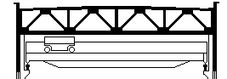

Москва 2010

Содержание

Литература………………………………………………………………. | 2
Задание к выполнению курсовой работы…………………………….. | 3
Общие указания по выполнению курсовой работы………………….. | 4
1. Компоновка одноэтажного производственного здания с мостовыми кранами……………………………………………………………………. | 5
2. Выполнение листа 1 графической части курсовой работы…………... | 10
3. Статический расчет поперечной рамы здания с использованием программы ЛИР-ВИЗОР программного комплекса ЛИРА…………… | 11
4. Составление таблицы РСУ ……………………………………………. | 27
5. Расчет колонны с консолью для установки подкрановой балки…. | 28
6. Расчет монолитного столбчатого фундамента под колонну………… | 33
7. Выполнение листа 2 графической части курсовой работы…………... | 37
Приложение………………………………………………………………. | 38

ЛИТЕРАТУРА

- ГОСТ 21.101-97. Основные требования к проектной и рабочей документации. Система проектной документации для строительства. – М., Госстрой России.
- ГОСТ 21.501-93. Правила выполнения архитектурно-строительных чертежей. Система проектной документации для строительства. – М., Госстрой России.
- СНиП 52-01-2003. Бетонные и железобетонные конструкции. Основные положения. Система нормативных документов в строительстве. – М.,2004.
- СП 52-101-2003. Бетонные и железобетонные конструкции без предварительного напряжения арматуры. Система нормативных документов в строительстве. М., 2005.
- Пособие по проектированию бетонных и железобетонных конструкций из тяжелых бетона без предварительного напряжения арматуры (к СП 52-101-2003) – М.,2005.
- СНиП 2.01.07-85*. Нагрузки и воздействия. – М., 2004.

Задание к выполнению курсовой работы

№ | Пролет рамы  L, м | Шаг рам  В, м | Длина  здания,  м | Грузоподъемность  крана Q, т | Отметка  кранового  рельса,  м | Условное  расчетное  сопротивление  грунта  R₀, МПа | Тип  кровли | Место  строительства
1 | 18 | 6 | 120 | 15 | 8 | 0,25 | холодная | Киров
2 | 18 | 6 | 120 | 20 | 8 | 0,25 | холодная | Томск
3 | 24 | 6 | 120 | 30 | 8 | 0,35 | холодная | Волгоград
4 | 24 | 6 | 120 | 15 | 8 | 0,35 | холодная | Пермь
5 | 18 | 12 | 144 | 20 | 8 | 0,30 | холодная | Белгород
6 | 18 | 12 | 144 | 30 | 8 | 0,35 | холодная | Чита
7 | 24 | 12 | 144 | 15 | 9 | 0,30 | холодная | Тверь
8 | 24 | 12 | 144 | 20 | 9 | 0,30 | холодная | Воронеж
9 | 18 | 6 | 90 | 30 | 9 | 0,30 | теплая 1 | Иркутск
10 | 18 | 6 | 90 | 15 | 9 | 0,25 | теплая 1 | Уфа
11 | 24 | 6 | 90 | 20 | 9 | 0,25 | теплая 1 | Екатеринбург
12 | 24 | 6 | 90 | 30 | 9 | 0,30 | теплая 1 | Красноярск
13 | 18 | 12 | 96 | 15 | 10 | 0,25 | теплая 1 | Самара
14 | 18 | 12 | 96 | 20 | 10 | 0,30 | теплая 1 | Курск
15 | 24 | 12 | 96 | 30 | 10 | 0,35 | теплая 1 | Астрахань
16 | 24 | 12 | 96 | 15 | 10 | 0,30 | теплая 1 | Новосибирск
17 | 18 | 6 | 60 | 20 | 10 | 0,25 | теплая 2 | Ярославль
18 | 18 | 6 | 60 | 30 | 10 | 0,35 | теплая 2 | Липецк
19 | 24 | 6 | 60 | 15 | 12 | 0,30 | теплая 2 | Кемерово
20 | 24 | 6 | 60 | 20 | 12 | 0,30 | теплая 2 | Москва
21 | 18 | 12 | 156 | 30 | 12 | 0,35 | теплая 2 | Хабаровск
22 | 18 | 12 | 156 | 15 | 12 | 0,30 | теплая 2 | Вологда
23 | 24 | 12 | 156 | 20 | 12 | 0,30 | теплая 2 | Санкт-Петербург
24 | 24 | 12 | 156 | 30 | 12 | 0,35 | теплая 2 | Благовещенск

Дополнительно для всех вариантов принимается, что проектируемое здание однопролетное. Тип стропильной конструкции – полигональная ферма. На ферму опираются ребристые плиты. Стеновое ограждение продольных стен здания включает в себя стеновые панели и оконные стальные панели. Поперечные (торцевые) стены выполнены из кирпича. Стены крепятся к металлическим фахверковым колоннам.
Вес кровли: холодной – 0,5 кН/м², теплой 1 – 1,0 кН/м², теплой 2 – 1,4 кН/м².

Общие указания по выполнению курсовой работы

Курсовая работа выполняется в соответствии с индивидуальным заданием.
Выполнение курсовой работы по плану-графику дисциплины «Железобетонные и каменные конструкции» разделено на три части:
- компоновка здания с выполнением листа 1 графической части курсовой работы;
- статический расчет поперечной рамы здания с использованием программы ЛИР-ВИЗОР программного комплекса ЛИРА. Составление таблицы РСУ
- расчет колонны и столбчатого фундамента под колонну с выполнением листа 2 графической части курсовой работы.

Перед выполнением курсовой работы необходимо изучение лекционного материала. В частности для выполнения компоновки здания - лекции №3 «Подбор сборных железобетонных конструкций по строительному каталогу»; для выполнения статического расчета поперечной рамы здания – лекции №8 «Проектирование железобетонных конструкций с использованием программного комплекса ЛИРА»; для проектирования внецентренно сжатой колонны в зданиях с мостовыми кранами – лекции №5 «Расчет сжатых и растянутых железобетонных элементов».
При выполнении графической части курсовой работы, в частности выполнении чертежей здания в сборном железобетоне, а также конструирования железобетонных конструкций (колонны здания с мостовыми кранами, монолитного столбчатого фундамента пол колонну) следует ознакомиться с материалом лекции № 7 «Армирование железобетонных конструкций». Расширенный вариант лекции №7 – методические материалы «Армирование железобетонных конструкций».
Графическая часть курсовой работы выполняется на двух листах формата А3 с использованием графического редактора (АВТОКАД, КОМПАС) в соответствии с правилами выполнения архитектурно-строительных рабочих чертежей [1]. Формы спецификаций должны соответствовать требованиям, приведенным в [2].
На первом листе графической части курсовой работы (чертежи, лист 1) вычерчиваются маркировочная схема (поперечный разрез здания) со спецификацией сборных железобетонных конструкций и схема расположения связей.
На втором листе графической части курсовой работы (чертежи, лист 2) вычерчиваются опалубочный и арматурный чертежи колонны и фундамента под колонну.

1. Компоновка производственного здания с мостовыми кранами

При выполнении компоновки здания по таблицам 1.1 – 1.9 подобрать конструктивные элементы здания, устанавливаются габаритные размеры мостового крана и при этом производятся необходимые вычисления.

Исходные данные
№ | Пролет рамы  L, м | Шаг рам  В, м | Длина  здания, м | Грузоподъемность  крана Q, т | Отметка  кранового  рельса,  м | Условное  расчетное  сопротивление  грунта  R₀, МПа | Тип  кровли | Место  строительства
1 | 18 | 6 | 78 | 15 | 8 | 0,3 | холодная | Москва

Подкрановая балка
В таблице 1.1 приведены две подкрановые балки БК6 и БК12. Цифры 6 и 12 обозначают длины подкрановых балок, соответственно 6 и 12 метров. Длина подкрановых балок определяется по шагу рам. При шаге рам здания В=6 м выбирается подкрановая балка марки БК6. Высота подкрановой балки – 800 мм. Марка кранового рельса КР100. Высота кранового рельса составляет 150 мм.

Высота мостового крана на опоре
Грузоподъемность крана по заданию составляет Q=15 т. Пролет крана - L_{крана}=L – 1,5 м=18-1,5=16,5 м. Высота мостового крана на опоре по таблице 1.2 принимается Н=2300 мм

Колонна
Отметка кранного рельса по заданию составляет 8 м.
Отметка консоли колонны (отметка кранового рельса минус высота кранового рельса, минус высота подкрановой балки) 8-0,8-0,15=7,05 м.
Отметка верха колонны (отметка кранового рельса плюс высота мостового крана на опоре, плюс необходимый зазор между верхом мостового крана и низом стропильной фермы 100…150 мм ) 8+2,3+0,1=10,4 м. В соответствии с отметкой верха колонны 10,4 по аналогии с марками колонн в таблице 3.1 назначается марка колонны К104. Размеры поперечных сечений верхней надкрановой и нижней подкрановой частей колонны определяется по таблице 3.1 для ближайшей к выбранной колонне.
Размеры поперечного сечения верхней надкрановой части колонны – 380х400 мм, нижней подкрановой - 700х400 мм
Привязка колонны к осям здания может быть нулевая, то есть разбивочная ось проходит по наружной грани колонны. Такое положение оси возможно при размерах поперечного сечения верхней надкрановой части колонны 380х400 мм, при больших размерах поперечного сечения (600х400) разбивочная ось смещается внутрь здания на 250 мм. Для рассматриваемого примера привязка продольных осей здания нулевая.

Ферма
В таблице 1.4 приведены фермы стропильные полигональные ФСП18 и ФСП24. Цифры 18 и 24 обозначают пролет ферм, соответственно 18 и 24 метра. Фермы одной марки отличаются весом при шаге рам В=6 м и В=12 м за счет увеличения размеров поперечных сечений элементов ферм (поясов, стоек, раскосов) при шаге поперечных рам В=12 м. Высота стропильных ферм на опоре одинаковая и составляет 2700 мм. В примере выбирается ферма ФСП18.

Ребристые плиты покрытия
В таблицу 1.5 включены две ребристые плиты покрытия ПГ6 и ПГ12. Цифры 6 и 12 обозначают длины глухих ребристых плит покрытия, соответственно 6 и 12 метров. Длина ребристых плит покрытия определяется по шагу рам. При шаге рам здания В=6 м выбирается ребристая плита марки ПГ6. Высота ребристой плиты ПГ6 составляет 300 мм.

Стеновое ограждение
Стеновое ограждение продольных стен здания включает в себя оконные стальные панели и стеновые панели.
В соответствии с заданием выбираются утепленные или неутепленные стеновые панели. При определении отметки верха стеновых панелей учитываются: отметка верха колонны, высота фермы на опоре, высота поперечного сечения плит покрытия, толщина кровельного ковра (100 мм – для холодной кровли, 300 мм – для теплой кровли) и высота парапета (не менее 600 мм).
Отметка парапета в примере: 10,4+2,7+0,3+0,1+0,6=14,1 м.
Стеновые и оконные панели раскладываются в интервале между нулевой отметкой и отметкой верха парапета, после чего отметка верха парапета может быть откорректирована.
Как показано на листе 1 графической части курсовой работы, оконные панели находятся в пределах нижней подкрановой части колонны у консоли колонны. Стеновые панели выше оконных панелей устанавливаются на специальный металлический столик, который крепится к закладной детали колонны.
По заданию здание – неотапливаемое. Длина стеновых панелей соответствует шагу поперечных рам здания. Высота стеновых панелей назначается исходя из их раскладки. В примере (начиная от нулевой отметки): стеновые панели - 0,9м + 9х1,2м=11,7 м, оконные панели – 2х1,2м=2,4 (11,7+2,4=14,1м). По таблице 1.7 принимается марки панелей стен ПС60.9.1 (длина, высота и толщина панели указаны в дм) и ПС60.12.1. Отметка верхней поверхности опорного столика принимается 0,9 м+5х1,2 м =6,9 м. Панели стен длиной 12 м подбираются по таблице 1.6.
Марка стальных оконных панелей принимается по таблице 1.5 - ОГД60.12-1 (длина и высота панелей, количество рам для неотапливаемых зданий). Для отапливаемых зданий принимаются оконные панели с двумя рамами. При шаге поперечных рам здания 12 метров устанавливаются две шестиметровые оконные панели.
Таблица 1.1
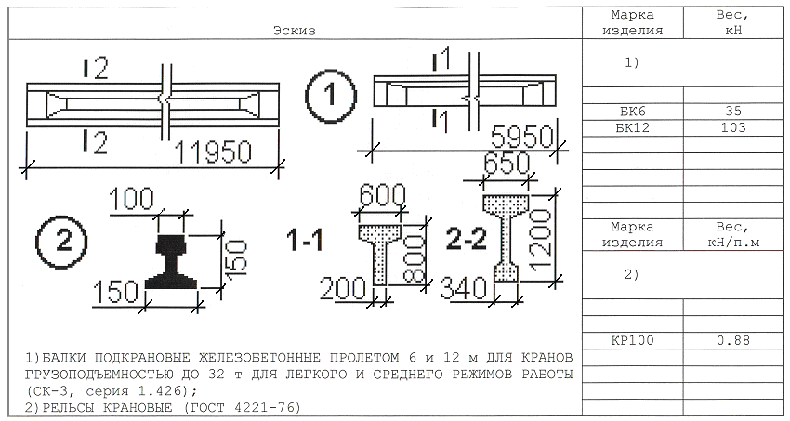
Таблица 1.2
Нагрузки и габариты мостовых кранов среднего режима
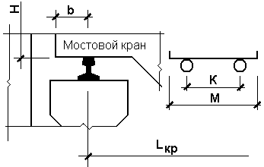 | Q,  т | L_{кр},  мм | Основные размеры, мм |  |  |  | Давление колес, кН |  | Вес, кН
 | Q,  т | L_{кр},  мм | М | К | Н | b | F_{n},_{max} | F_{n},_{min} | тележки | крана
 | 15 | 16,5 | 6300 | 4400 | 2300 | 260 | 175 | 32 | 70 | 265
 | 15 | 22,5 | 6300 | 4400 | 2300 | 260 | 190 | 48 | 70 | 340
 | 20 | 16,5 | 6300 | 4400 | 2400 | 260 | 195 | 55 | 85 | 285
 | 20 | 22,5 | 6300 | 4400 | 2400 | 260 | 220 | 60 | 85 | 360
 | 30 | 16,5 | 6300 | 5100 | 2750 | 300 | 280 | 82 | 120 | 426
 | 30 | 22,5 | 6300 | 5100 | 2750 | 300 | 315 | 95 | 120 | 520
Таблица 1.3
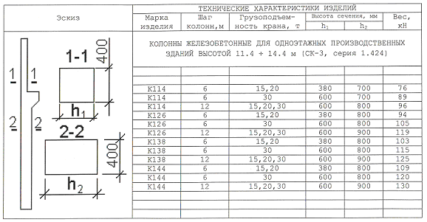
Таблица 1.4
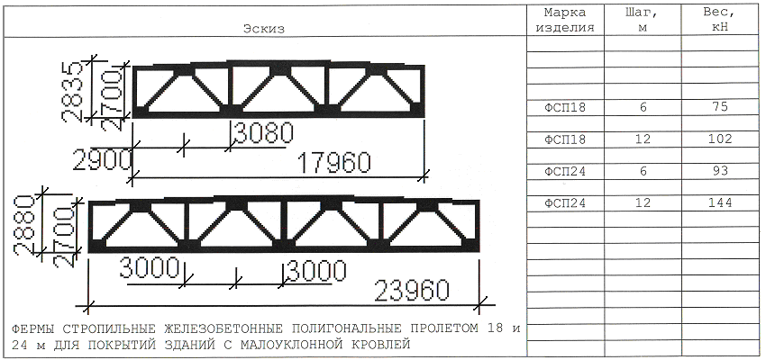
Таблица 1.5
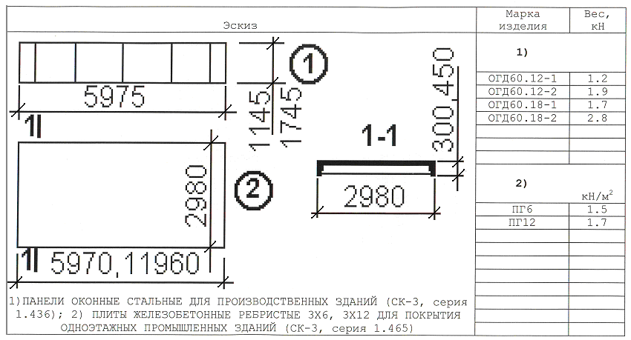
Таблица 1.6
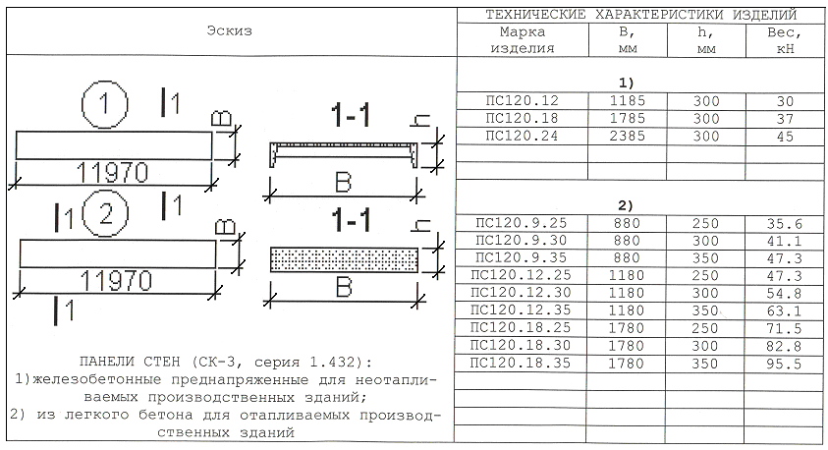

Таблица 1.7
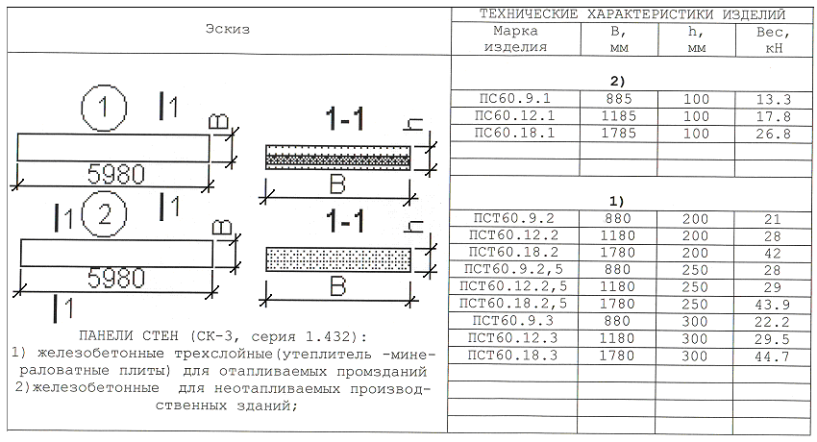

Конструктивные элементы здания
Выбранные по таблицам 1.1, 1.3 – 1.7 конструктивные элементы здания сведены в таблицу 1.8.

Таблица 1.8
№  п/п | Конструктивный элемент здания | Марка | СК3,  серия | Вес, кН
1 | Балки подкрановые железобетонные | БК6 | 1.426 | 35
2 | Колонны железобетонные для одноэтажных производственных зданий | К104 | 1.424 | 0,38х0,4х25=3,8 кН/м (верх), 0,7х0,4х25=7,0 кН/м (низ) *
3 | Стропильные железобетонные полигональные фермы | ФСП18 | 1.463 | 75
4 | Плиты железобетонные ребристые | ПГ6 | 1.465 | 1,5 кН/м²
5 | Панели стен железобетонные для неотапливаемых производственных зданий | ПС60.12.1 | 1.432 | 17,8
6 | Панели стен железобетонные для неотапливаемых производственных зданий | ПС60.9.1 | 1.432 | 13,3

- - вес погонного метра верхней (надкрановой) и нижней (подкрановой) частей колонны, определенный в соответствии с размерами поперечного сечения верхней и нижней частей колонны и объемным весом железобетона - 25 кН/м³

2. Выполнение листа 1 графической части курсовой работы
На первом листе графической части курсовой (чертежи, лист 1) вычерчивается маркировочная схема (поперечный разрез здания) со спецификацией сборных железобетонных конструкций и схема расположения связей.
На поперечном разрезе здания, а также на схеме расположения связей, указываются позиции сборных железобетонных конструкций. В таблицу-спецификацию заносятся позиция, серия, марка, количество сборных железобетоны конструктивных конструкций всего здания и масса в тоннах конструктивного элемента. Масса конструктивных элементов здания принимается по таблицам 1.1, 1.3-1.7. Серии конструктивных элементов по строительному каталогу и марки конструкций также указаны в таблицах 1.1, 1.3-1.7. Для определения количество конструктивных элементов одной позиции на здание необходимо сначала разбить здание на температурно-усадочные блоки.
Сборно-каркасные одноэтажные железобетонные здания разделяется температурно-усадочными швами (см. лист 1 и рис. 2.1), расстояние между которыми не должно превышать: для отапливаемых зданий – 72 м, для неотапливаемых зданий – 60 м.
В примере производственное неотапливаемое здание имеет длину 78 м при шаге поперечных рам здания 6 м. Температурно-усадочный шов будет делить здание на два неодинаковых по длине блок: 6х6 м = 36 м, 7х6 м = 42 м (Σ=78 м).
В пределах каждого температурно-усадочного блока в средней его части устанавливаются вертикальные связи между колоннами, которые воспринимают усилия, возникающие при изменении температуры и влажности воздуха, а также при работе кранового оборудования. В торцах здания горизонтальные и вертикальные связи, вмести с плитами перекрытия, объединяют две примыкающие к торцу здания фермы с тем, чтобы создать надежную верхнюю опору фахверковым колоннам, воспринимающим ветровую нагрузку на торцы здания. Устанавливаются также связи по верху колонн. Наличие связей способствует лучшему перераспределению усилий между конструктивными элементами здания. Имеются некоторое отличия в схеме расположения связей при L=18 м и L=24м, при В=6 м и В=12 м.
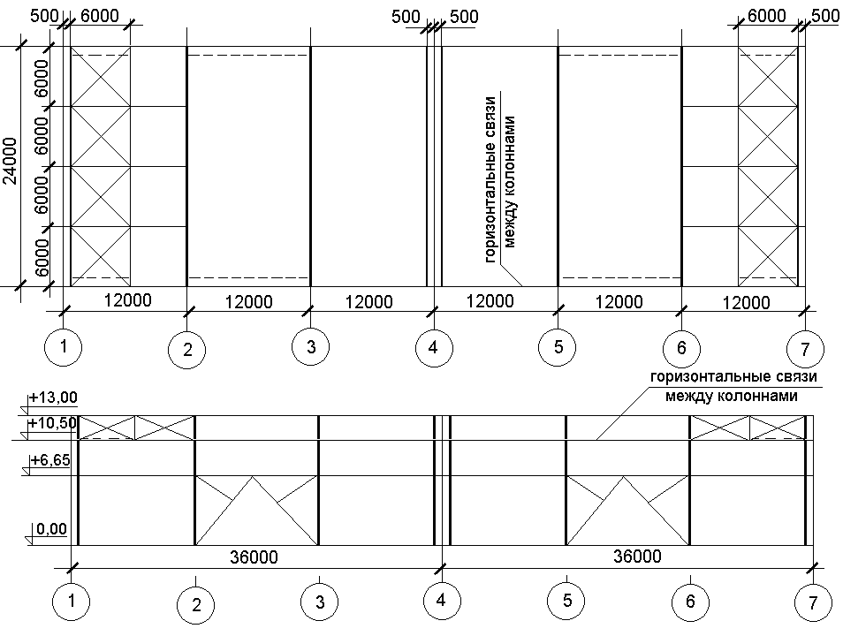
Рис. 2.1. Схема расположения связей.
3. Статический расчет поперечной рамы с использованием программного комплекса ЛИРА

Исходные данные:

Одноэтажная однопролетная рама L=18 м, В=6 м производственного здания с двумя мостовыми кранами Q=15 т. Здание неотапливаемое. Место строительства – город Москва. Стойки рамы – колонны для зданий с мостовыми кранами. Размеры поперечных сечений колонны: надкрановой части – 400х380 (bxh) мм, подкрановой части – 400х700 мм. Ригелем рамы является стропильная ферма, шарнирно опирающаяся на стойки-колонны. В свою очередь колонны заделаны с монолитный столбчатый фундамент.
Чертеж поперечной рамы с маркировкой железобетонных элементов приведен на листе 1 (см. с.9).
Отметки:
обреза фундамента: -0,150;
консоли колонны: +7,050;
верха колонны: +10,400;
верха парапета: +14,100.

Определение нагрузок на раму

Рама должна быть рассчитана на следующие нагрузки:
1-е загружение – постоянная нагрузка:
2-е загружение – снеговая нагрузка,
3-е загружение – ветровая нагрузка (ветер слева),
4-е загружение – ветровая нагрузка (ветер справа).
5-е загружение – вертикальная крановая нагрузка (max на левой колонне),
6-е загружение – вертикальная крановая нагрузка (max на правой колонне),
7-е загружение – горизонтальная крановая нагрузка (направление - к левой колонне),
8-е загружение – горизонтальная крановая нагрузка (направление - от левой колонны),
9-е загружение – горизонтальная крановая нагрузка (направление - к правой колонне),
10-е загружение – горизонтальная крановая нагрузка (направление – от правой колонны),

Постоянная нагрузка от веса покрытия (Р₁=155,9 кН) прикладывается к 5-му и 6-му узлам рамы (см. рис. 3.1 и 3.5) и включает в себя нагрузки от веса кровли и плит покрытия, собранных с грузовой площади ($B×\frac{L}{2}=6×9=\text{54}м^{2}$), а также нагрузку от веса половины фермы. Здесь и далее определяется расчетное значение нагрузок, для вычисления которых учитываются коэффициенты: γ_{n} – коэффициент надежности по ответственности (здание II уровня ответственности γ_{n}=0,95), γ_{f} - коэффициент надежности по нагрузке (γ_{f} =1,1 – для железобетонных конструкций; γ_{f} =1,25 – для кровли).
Вес железобетонных конструкций одноэтажного производственного здания приведен в таблицах 1.1, 1.3-1.7. Вес кровли для неотапливаемого здания принят 0,5 кН/м².
Р₁=((0,5×1,25+1,5×1,1)×54+(75/2)×1,1)×0,95=155,9 кН
Постоянная нагрузка от веса подкрановой балки и стеновых панелей (6 штук), опирающихся на металлический столик (Р₂=148,18) прикладывается ко 3-му и 4-му узлам рамы.
Р₂=(35+6×17,8)×1,1×0,95=148,18 кН (Р_{подкр.балки} =35×1,1×0,95=36,58 кН, Р_{стен.}=6×17,8×1,1×0,95=111,6 кН).
Вес надкрановой части колонны: 0,38х0,4х25х0,95х1,1=3,97 кН/м, подкрановой части – 0,7х0,4х25х0,95х1,1=7,32 кН/м.
Нагрузки Р₁ и Р₂ приложены с эксцентриситетом относительно продольных осей, проходящих через центры тяжестей поперечных сечений, соответственно, надкрановой и подкрановой частей колонны (см. рис. 3.1). Эксцентриситет приложения нагрузки Р₁ будет иметь место при смещении координатной оси (на 250 мм) относительно наружной грани колонны из-за необходимости размещения кранового оборудования (привязка оси подкрановой балки к координатной оси составляет 750 мм) В рассматриваемом примере привязка – нулевая, поэтому эксцентриситет е₁ приложения нагрузки Р₁ равен нулю. Смещение нагрузки Р₂ относительно оси подкрановой части колонны компенсируется введением момента М₂= Р_{стен.}е₂ – Р_{подкр.балки.}е₃=111,6×0,4-36,58×0,4=44,64-14,63=35,6 кНм (е₂= 0,4 м, е₃=0,4 м).
Снеговая нагрузка (Р_{снег. .}= 1,8×0,95×54=92,3 кН) определяется путем умножения полного расчетного значения снеговой нагрузки на малоуклонное покрытие проектируемого здания в соответствии со снеговым районом места строительства [6] (город Москва – III-й снеговой район, полное расчетное значение снеговой нагрузки составляет 1,8 кН/м²) на грузовую площадь (54 м²) и коэффициент надежности по ответственности (γ_{n}=0.95). Снеговая нагрузка прикладывается к 5-му и 6-му узлам рамы. При смещенной привязке координатных осей в этих узлах дополнительно прикладывается изгибающий момента М₁= Р_{снег.}е₁ (см. рис. 3.1).
Ветровая нагрузка на раму прикладывается как распределенная нагрузка на стойки и сосредоточенная к верхним узлам (см. рис. 2). Для задания ветровой нагрузки необходимо определение:
- в соответствии с ветровым районом нормативного значения ветрового давления (город Москва – I-й ветровой район, нормативное значение ветрового давления составляет: w₀=0,23 кН/м² [6]);
- в соответствии с высотой ограждающих конструкций, от которых передается ветровая нагрузка на стойки поперечной рамы здания, значение коэффициента k, учитывающего изменение ветрового давления по высоте (принят тип местности В – городская территория с равномерной застройкой зданиями высотой 10…25 м). На рисунке 2 показано определение коэффициента k для узлов стоек рамы;
- в соответствии с расчетной схемой здания значение аэродинамического коэффициента с (для отдельно стоящих плоских сплошных конструкций: с наветренной стороны – направление к зданию – с=0,8; с подветренной стороны – направление от здания – с=0,6).
Ветровая нагрузка на поперечную раму здания (см. рис.3.2) включает в себя распределенную горизонтальную нагрузку на стойку с наветренной стороны w, распределенную горизонтальную нагрузку на стойку с подветренной стороны w' и сосредоточенную горизонтальную нагрузку W, приложенную к верхнему узлу стойки с наветренной стороны.
Распределенные нагрузки w и w' собираются с грузовой полосы В равной шагу поперечных рам здания, сосредоточенная нагрузка W – с грузовой площади ВхН (для рассматриваемого примера ВхН=6х3,7=22,2 м²). При определении расчетного значения ветровой нагрузки учитываются коэффициенты: надежности по ответственности здания γ_{n}=0,95, коэффициент надежности по нагрузке γ_{f}=1,4.
Сосредоточенная нагрузка W=0,23х0,698х(0,8+0,6)х22,2х0,95х1,4=6,64 кН прикладывается к узлу 5-му узлу при ветре слева или к 6-му узлу при ветре справа.
Для возможности задания равномерно распределенной нагрузки на нижних участках стоек рамы потребовалось бы введение добавочных узлов. При проведении расчета с некоторым запасом нагрузка прикладывается трапециевидная.
Расчетные значения горизонтальной распределенной нагрузки в узлах стоек рамы сведены в таблицу 3.1.
Таблица 3.1
№ узла | Значение w, кН/м | № узла | Значение w', кН/м
1 | 0,73 | 2 | 0,55
3 | 0,83 | 4 | 0,62
5 | 0,97 | 6 | 0,73
w=w₀⋅ k⋅с⋅B⋅γ_{n}⋅γ_{f} (при с=0,8) |  | w'=w₀⋅ k⋅с⋅B⋅γ_{n}⋅γ_{f} (при с=0,6)
Крановая нагрузка на консоли колонн поперечной рамы здания включает в себя вертикальную крановую нагрузку, принимающую максимальное и минимальное значение в зависимости от положения тележки крана относительно рассматриваемой колонны - D_{max}, D_{min}; момент, возникающий от смещения вертикальной крановой нагрузки относительно оси колонны – M_{max}, M_{min} (см. рис.3.1); горизонтальную крановую нагрузку H – нагрузку тормозящей начинающей движение тележки.
В таб.1.2 приведено нормативное значение F_{n, min}, F_{n, max} – давление колес в кН, а также вес тележки в кН для определения нормативного значения силы торможения, приходящееся на одно колесо T_{n} =0,05 (Q+G_{тележки})/2 для мостовых кранов грузоподъемностью Q=15 (20, 30) т, или 150 (200, 300) кН при пролетах кранов L_{крана}=16,5 (22,5) м.
На рис.3.3 показано определение Σy для оценки участия колес двух кранов в создании крановой нагрузки на колонны рамы по цифровой оси 4.
Расчетной значение крановой нагрузки определяется с учетом коэффициентов: надежности по ответственности здания γ_{n}=0,95; надежности по нагрузке γ_{f} =1,1; сочетаний ψ=0,85 (для двух кранов), для рассматриваемого примера (Q=15 т, L_{крана}=16,5 м, В=6 м, е=0,4 м):
D_{max} = 175х1,95х0,85х0,95х1,1=303,1 кН; M_{max} = 303,1х0,4=121,2 кНм;
D_{min} = 32х1,95х0,85х0,95х1,1=55,4 кН; M_{max} = 55,4х0,4=22,2 кНм;
Т=0,05х(150+70)х0,5х1,95х0,85х0,95х1,1=9,5 кН.
Крановая нагрузка прикладывается ко 3-му и 4-му узлам рамы.

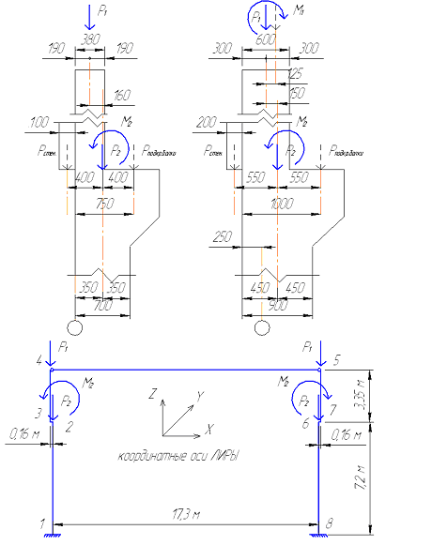
Рис.3.1. К определению постоянной нагрузки

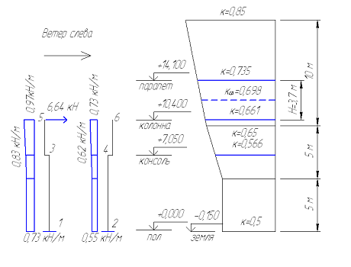
Рис.3.2. К определению ветровой нагрузки

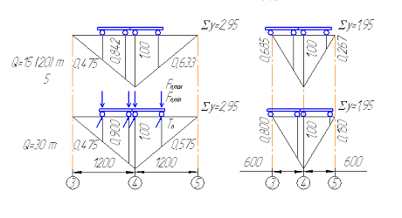

Рис.3.3. К определению крановой нагрузки

Общие сведения о программном комплексе ЛИРА

Одной из частей программного комплекса ЛИРА является графический редактор ЛИР-ВИЗОР, с помощью которого можно ввести подготовленные исходные данные, выполнить расчет и вывести на печать его результаты.
Расчетная схема поперечной рамы здания, показанная на рисунке 1, является плоской. Она расположена в координатной плоскости XOZ. Для такой расчетной схемы будут доступны два перемещения (в направлениях осей X и Z) и поворот вокруг оси Y.
Запуск программного комплекса ЛИРА автоматически приводит к установке графического редактора ЛИР-ВИЗОР с экраном начальной загрузки. Выполнение действия: файл ⇒ новый ⇒ признак системы (имя задачи и, собственно, признак систем – 2) происходит к появлению экрана формирования расчетной схемы.
Формирование расчетной схемы можно разделить на четыре этапа:
- задание геометрии расчетной схемы;
- закрепление опорных узлов системы;
- назначение жесткости элементов рамы;
- приложение нагрузок к узлам и элементам рамы

Задание геометрии расчетной схемы

Для задания расчетной схемы необходимо воспользоваться некоторыми позициями меню функций (позиции заданы словами: файл, режим, вид, выбор, схема, жесткости, нагрузки, опции, окна) и кнопками меню операций.

При описании расчетной схемы можно настроить работу системы на удобные для пользователя единицы измерения:
опции ⇒ единицы измерения ( т заменить на кН)
 | Кнопка генерация регулярных фрагментов и сетей.  В диалоговом окне можно задавать расчетные схемы рамы, ростверка, балки-стенки, плиты, а также сети. Указание 2-го признака системы автоматически настраивает графический редактор на генерацию рамы. Для рассматриваемого примера параметры для задания геометрии рамы показаны в таблице 3.2:

Таблица 3.2
Шаг вдоль оси Х |  | Шаг вдоль оси Z
Значение L, м | Количество N | Значение L, м | Количество N
17.3 | 1 | 7.20 | 1
 |  | 3.35 | 1

 | Кнопка флаги рисования.  В диалоговом окне для расчетной схемы можно задать: показ номеров узлов, показ номеров элементов, показ нагрузки и другие опции отображения расчетной схемы. Для сгенерированной расчетной схемы (рис.3.3) зададим показ номеров узлов и элементов, а также размеры на проекции (проекция задана кнопкой ).

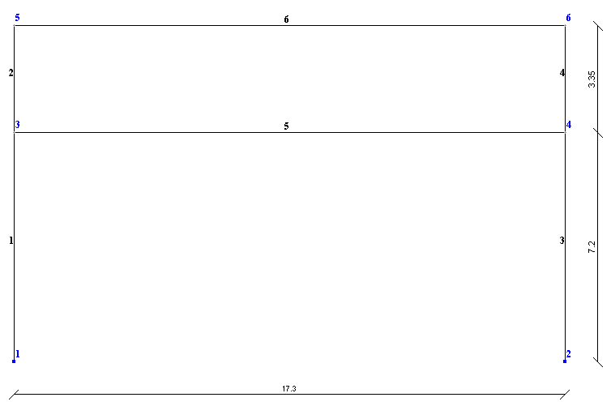
Рис. 3.3. Геометрия расчетной схемы (начальная)

 | Кнопки (последовательно): отметка узла, отметка элемента, отменить выбора, удалить выбранные объекты, упаковать расчетную схему.  Сгенерированная регулярная расчетная схема на рисунке 3.3 существенно отличается от расчетной схемы поперечной рамы здания. Для придания схеме нужной геометрии воспользуемся кнопками корректировки.

Для удаления элементов 5 и 6 элемента необходимо выполнить следующую последовательность действий отметка элемента⇒ удаление выбранного элемента (объекта). Удаление элементов расчетной схемы требует ее упаковки (упаковать расчетную схему), после чего переназначаются номера элементов.
После корректировки расчетной схемы удалением элементов можно перейти к следующему этапу корректировки, а именно верхние стержни стоек (элементы 2 и 4) необходимо сдвинуть на 0,16 м, установив по оси верхней части колонн (стоек рамы). Причем верхние узлы необходимо 5 и 6 просто переместить вдоль оси Х, а при перемещении нижних узлов 3 и 4 должна быть установлена жесткая вставка. При установки жесткой вставки ориентируются не на глобальные оси, а на внутренние (местные) оси элементов 2 и 4, которые можно увидеть через меню кнопки флаги рисования.
Перемещение узла 5: отметка узла 5⇒схема⇒корректировка⇒ переместить выбранный объект на -0,16 м по оси х⇒удалить выделение (удалить выбранные объекты).
Перемещение узла 6: отметка узла 6⇒схема⇒корректировка⇒ переместить выбранный объект на 0,16 м по оси х⇒удалить выделение (удалить выбранные объекты).
Для выполнения жестких вставок стержней 2 и 4 необходима следующая последовательность действий: отметка элемента⇒жесткости⇒жесткие вставки по оси Z1

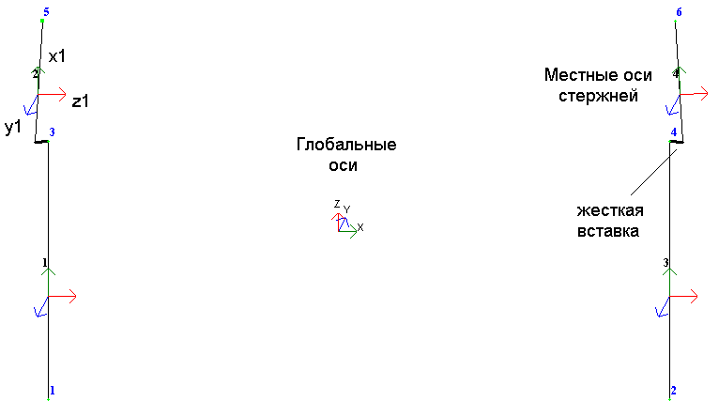
Рис. 3.4. Иллюстрация перемещения оси верхней части колонн

Чтобы окончательно сформировать расчетную схему, необходимо стойки, приведенные на рисунке 3.4, объединить стержнем-ригелем. То есть ввести дополнительный стержень между узлами 5 и 6.
Следует отметить, что дополнительный стержень-ригель будет жестко сопряжен со стойками рамы. Между тем, опирание железобетонной стропильной фермы на колонну в расчетной схеме должно представляться как шарнирное. Для введения в расчетную схему шарниров необходимо воспользоваться кнопкой шарниры.

 | Кнопка: добавить элемент  Для добавления элемента в диалоговом окне необходимо указать вид элемента (стержень), а затем на расчетной схеме указать на узлы, между которыми стержень необходимо поместить. Можно указать на первый узел и возникающий стержень дотянуть до второго узла, а можно объединить узлы рамкой. При этом должно быть отмечено, что узлы указываются курсором.

 | Кнопка: шарниры  Для врезки шарниров необходимо выполнить следующие действия: выбрать (отметить) элемент; в диалоговом окне шарниры для 1-го и 2-го узла отмеченного элемента убрать связь uy, после чего шарниры покажутся на расчетной схеме.

Окончательный вид геометрии расчетной схемы показан на рисунке 3.5.

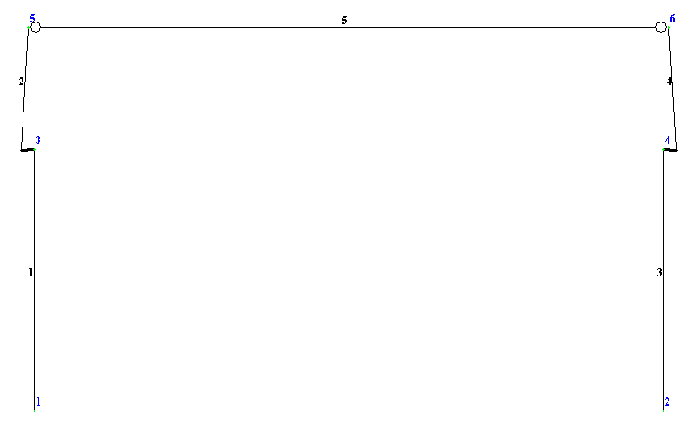

Рис. 3.5. Геометрия расчетной схемы (окончательная)

Закрепление опорных узлов системы

 | Кнопка: закрепить узлы.  Закрепление колонны посредством установки ее в стакан фундамента с последующим замоноличиванием рассматривается как жесткое, поэтому в диалоговом окне должны быть указаны связи Z, Х, UY (опорные узлы предварительно должны быть выделены)

Назначение жесткости элементов рамы.

Рама включает в себя элементы с различными жесткостями, которые в рассматриваемом примере задаются для элементов с поперечным сечением в виде бруса. При выборе поперечного сечения элементов-стержней в виде бруса в диалоговом окне требуется задать: модуль упругости материала (для колонны назначается бетон класса В15 – Е_{b}=24 000 МПа, для фермы назначается класса В30 - Е_{b}=30 000 МПа) и геометрические размеры сечений:
2-й, 4-й элементы - В=400 мм, Н=380 мм;
1-й, 3-й элементы - В=400 мм, Н=700 мм;
5-й элемент (ригель) - В=260 мм, Н=2700 мм.
Размеры элемента-ригеля приняты таковыми, чтобы выполнялось условие: жесткость элемента-ригеля должна быть >> жесткости других элементов стоек-колонн рамы.

 | Кнопка: жесткости элементов  В диалоговом окне указывается: добавить ⇒ брус ⇒ Е, B, H  (вводятся сведения о жесткости всех элементов).  После появления в диалоговом окне информации о жесткости всех элементов расчетной схемы, выполняется следующее действие: выделяются элементы расчетной схемы с одинаковой жесткостью, жесткость этих элементов устанавливается как текущая, выделенным элементам назначается жесткость.

В диалоговом окне для элементов можно указать объемный вес (для железобетонных конструкций он составляет 25 кН/м³) с тем, чтобы при задании нагрузки на расчетную схему можно было выполнить действие добавить собственный вес.

Приложение нагрузки на узлы и элементы рамы.

Для последовательного приложения к расчетной схеме 10-ти загружений необходимо выполнить следующие действия:
- из меню функций выбрать нагрузка ⇒ выбор загружения ⇒ номер загружения (1,2…) ⇒ имя загружения (постоянная, снеговая …); присвоение номера последующему загрубению очищает расчетную схему от предыдущего загружения:
- из меню функций выбрать нагрузка ⇒ нагрузка на узлы и элементы; в диалоговом окне можно задавать нагрузку на узлы или элементы (стержни), а также ее направление (для момента – Y), выбирать вид нагрузки (сосредоточенную или распределенную) и указывать величину приложенной нагрузки.

 | Кнопки:  выбор загружения, нагрузка на узлы и элементы, удаление нагрузки

После ввода с помощью графического редактора ЛИРА-ВИЗОР исходных данных необходимо сохранить файл, а затем при необходимости открыть его, используя кнопки меню операций.

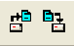 | Кнопки:  сохранить файл, открыть файл

Переход к расчету, а затем к выводу результатов расчета производится следующим образом:
режим ⇒ выполнить расчет;
режим ⇒ результаты расчета.
После удачного завершения расчета при выборе позиции результатов расчета открывается третий экран графической среды ЛИРА-ВИЗОР – экран визуализации результатов расчета

 | Кнопки:  выбор загружения, эпюры усилий в стержнях  Последовательно выбирая загружения, можно заказывать построение эпюр N, M для рассчитанной рамы. На рис. 3.6-3.10 представлены эпюры стойки рамы последовательно для всех нагрузок.
Эпюры N, M приводятся на рис. 3.6-3.10 только для левой стойки рамы, так как в состав курсовой работы входит расчет колонны и фундамента под колонну и рама является симметричной.
Кнопкой флаги рисования необходимо задать значения усилий на эпюрах N и M

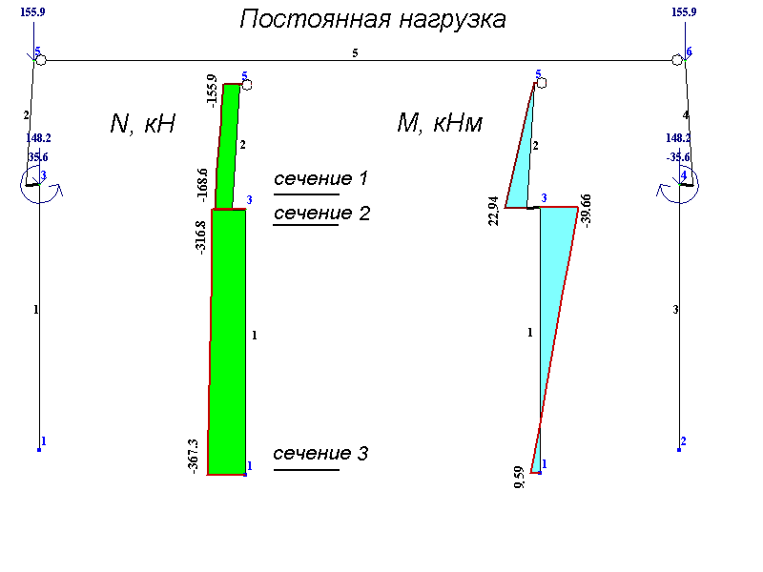
Рис. 3.6. Результаты расчета рамы, приведенные для левой стойки рамы (эпюры N и М) от постоянной нагрузки

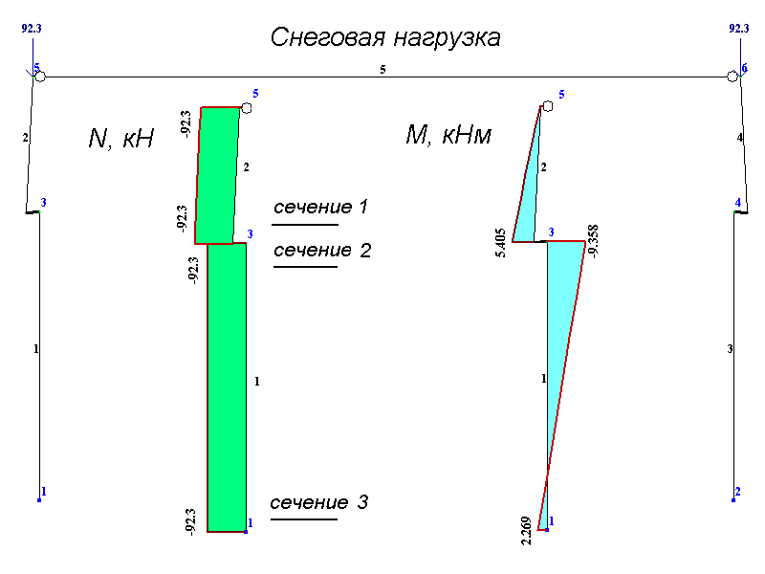
Рис. 3.7. Результаты расчета рамы, приведенные для левой стойки рамы(эпюры N и М) от снеговой нагрузки

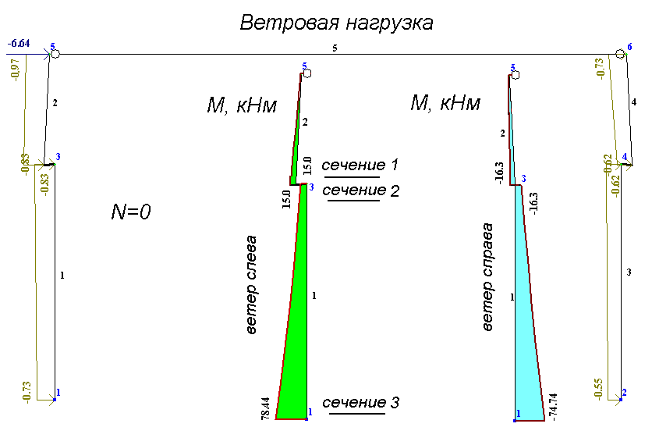
Рис. 3.8. Результаты расчета рамы, приведенные для левой стойки рамы (эпюры М) от ветровой нагрузки

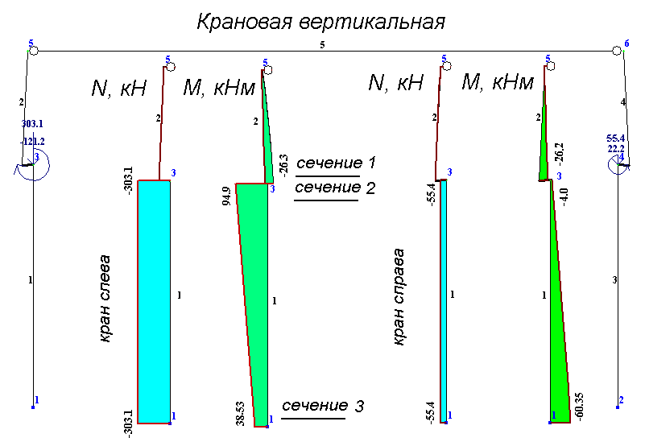

Рис. 3.9. Результаты расчета рамы, приведенные для левой стойки рамы (эпюры N и М) от вертикальной крановой нагрузки

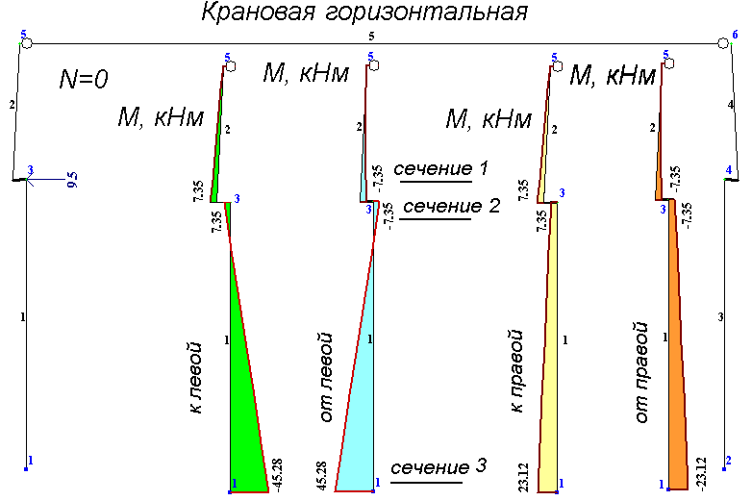

Рис. 3.10. Результаты расчета рамы, приведенные для левой стойки рамы (эпюры М) от горизонтальной крановой нагрузки

 | Кнопка: интерактивные таблицы.  Интерактивные таблицы ⇒ усилия (стержни) ⇒ таблицу на экран ⇒ для выбранных элементов ⇒ для всех загружений.  В появившейся в диалоговом окне таблице удалить лишние столбцы (после выделения редактировать ⇒ удалить отмеченное) и переслать в отчет (файл ⇒ в отчет)

 | Кнопка: отчет  В диалоговом окне уже располагается переданная туда таблица усилий. Таблицу можно просмотреть, вывести на печать или сохранить в Excel , затем копировать для размещения в текстовом файле (см. таб.3.3)

 | Кнопки: копировать для документатора, документатор  Нажатие кнопки документатор приводит к открытию четвертого экрана графического редактора ЛИРА-ВИЗОР – экрана документатора.
Экран документатора позволяет:
- открывать листы для последующего размещения на них результатов расчета (редактировать ⇒ ввести новый лист);
- размещать на листе скопированную для документатора информацию (редактировать ⇒разместить копию). Копию можно двигать по листу, уменьшать или увеличивать ее размеры.
Кроме того, экран документатора позволяет выполнять следующие действия: заполнять или убирать штамп, на листах размещать текст (редактировать ⇒ текст), сохранять и выводить на печать созданные в графическом редакторе листы.
Рисунки 3.6-3.10 с результатами статического расчета рамы выполнялись следующим образом: информация на экране (программа ЛИР-ВИЗОР) копировалась кнопкой клавиатуры Prt Scr, открывалась в программе Pant и компоновалась для помещения в текстовый файл.
Таблица 3.3
№ элем | № сечен | Усилия |  | № загруж
№ элем | № сечен | N (кН) | My (кН*м) | № загруж
1 | 1 | -367.30 | 9.59 | 1
1 | 2 | -316.80 | -39.66 | 1
2 | 1 | -168.66 | 22.94 | 1
1 | 1 | -92.30 | 2.30 | 2
1 | 2 | -92.30 | -9.40 | 2
2 | 1 | -92.30 | 5.40 | 2
1 | 1 | 0.00 | 78.44 | 3
1 | 2 | 0.00 | 15.00 | 3
2 | 1 | 0.00 | 15.00 | 3
1 | 1 | 0.00 | -74.74 | 4
1 | 2 | 0.00 | -16.30 | 4
2 | 1 | 0.00 | -16.30 | 4
1 | 1 | -303.10 | 38.53 | 5
1 | 2 | -303.10 | 94.90 | 5
2 | 1 | 0.00 | -26.30 | 5
1 | 1 | -55.40 | -60.35 | 6
1 | 2 | -55.40 | -4.00 | 6
2 | 1 | 0.00 | -26.20 | 6
1 | 1 | 0.00 | -45.28 | 7
1 | 2 | 0.00 | 7.35 | 7
2 | 1 | 0.00 | 7.35 | 7
1 | 1 | 0.00 | 45.28 | 8
1 | 2 | 0.00 | -7.35 | 8
2 | 1 | 0.00 | -7.35 | 8
1 | 1 | 0.00 | 23.12 | 9
1 | 2 | 0.00 | 7.35 | 9
2 | 1 | 0.00 | 7.35 | 9
1 | 1 | 0.00 | -23.12 | 10
1 | 2 | 0.00 | -7.35 | 10
2 | 1 | 0.00 | -7.35 | 10

Таблица 3.3 составлена по результатам расчета рамы в программе ЛИР-ВИЗОР. Рама включает в себя элементы 1-6, которые в свою очередь имеют два сечения. Например, для элемента 1 первое сечение расположено у узла 1, второе – у узла 3. На рис. 3.6-3.10 эпюры N, М приведены для элементов 1 и 2. Именно эти элементы составляют левую колонну поперечной рамы здания. При проведении расчета будут рассматриваться сечения колонны 1-3 (см. рис. 3.6-3.10). Поэтому составляется таблица 3.4 с усилиями в сечениях колонны 1-3. Так как в сечениях колонны имеют место только сжимающие усилия знак «-» перед усилием N не ставится.

Таблица 3.4
Элементы  колонны | №  сечения | Усилия |  | №  нагрузки | Вид  нагрузки
Элементы  колонны | №  сечения | N, кН | M, кНм | №  нагрузки | Вид  нагрузки
надкрановая | 1 | 168,6 | 22,94 | 1 | постоянная
подкрановая  часть | 2 | 316,8 | -39,66 | 1 | постоянная
подкрановая  часть | 3 | 367,3 | 9,59 | 1 | постоянная
надкрановая | 1 | 92,3 | 5,40 | 2 | снеговая
подкрановая  часть | 2 | 92,3 | -9,40 | 2 | снеговая
подкрановая  часть | 3 | 92,3 | 2,30 | 2 | снеговая
надкрановая | 1 | 0,00 | 15,0 | 3 | ветровая  (ветер слева)
подкрановая  часть | 2 | 0,00 | 15,0 | 3 | ветровая  (ветер слева)
подкрановая  часть | 3 | 0,00 | 78,44 | 3 | ветровая  (ветер слева)
надкрановая | 1 | 0,00 | -16,3 | 4 | ветровая  (ветер справа)
подкрановая  часть | 2 | 0,00 | -16,3 | 4 | ветровая  (ветер справа)
подкрановая  часть | 3 | 0,00 | -74,74 | 4 | ветровая  (ветер справа)
надкрановая | 1 | 0,00 | -26,30 | 5 | крановая вертикальная  (максимальная нагрузка на левой колонне)
подкрановая  часть | 2 | 303,10 | 94,90 | 5
подкрановая  часть | 3 | 303,10 | 38,53 | 5
надкрановая | 1 | 0,00 | -26,20 | 6 | крановая вертикальная  (максимальная нагрузка на правой колонне)
подкрановая | 2 | 55,40 | -4,00 | 6
часть | 3 | 55,40 | -60,35 | 6
надкрановая | 1 | 0,00 | 7,35 | 7 | крановая горизонтальная  (нагрузка торможения - к левой колонне)
подкрановая  часть | 2 | 0,00 | 7,35 | 7
подкрановая  часть | 3 | 0,00 | -45,28 | 7
надкрановая | 1 | 0,00 | -7,35 | 8 | крановая горизонтальная  (нагрузка торможения - от левой колонне)
подкрановая  часть | 2 | 0,00 | -7,35 | 8
подкрановая  часть | 3 | 0,00 | 45,28 | 8
надкрановая | 1 | 0,00 | 7,35 | 9 | крановая горизонтальная  (нагрузка торможения - к правой колонне)
подкрановая  часть | 2 | 0,00 | 7,35 | 9
подкрановая  часть | 3 | 0,00 | 23,12 | 9
надкрановая | 1 | 0,00 | -7,35 | 10 | крановая горизонтальная  (нагрузка торможения - от правой колонне)
подкрановая  часть | 2 | 0,00 | -7,35 | 10
подкрановая  часть | 3 | 0,00 | -23,12 | 10

4. Составление таблицы РСУ (расчетное сочетание усилий)
После выполнения статического расчета поперечной рамы здания составляется таблица РСУ (таб. 4.1). При составлении таблицы 4.1 в нее переносятся данные из таблицы 3.4: расчетные усилий М и N в сечениях 1-3 последовательно для всех нагрузок.
Целью составления РСУ является вычисление М_{max}, M_{min}, N_{max}, которые могли оказаться скрытыми при расчете поперечной рамы здания с одновременно приложенными нагрузками. Расчетное сочетание усилий включает в себя постоянную и одну или несколько временных нагрузок. Следует отметить, что временные нагрузки могут быть взаимоисключающими (например, ветер справа и ветер слева) и сопутствующими (крановая горизонтальная сопутствует крановой вертикальной и не может без нее быть учтена в РСУ). При включении в РСУ двух и более временных нагрузок значения усилий умножаются на понижающий коэффициент (k=0,9).
Программа ЛИР-ВИЗОР позволяет вычислять расчетные сочетания усилий (нагрузки ⇒РСУ⇒ расчет РСУ), предварительно выполнив генерацию таблицы РСУ (нагрузки ⇒ расчет РСУ⇒генерация таб .РСУ). В курсовой работе таблица РСУ в учебных целях составляется в Excel.
Таблица 4.1
Расчетное сочетание усилий (РСУ)
Нагрузки: | № | k | сечение 1 |  | сечение 2 |  | сечение 3
 | п/п |  | N, кН | М, кНм | N, кН | М, кНм | N, кН | М, кНм
постоянная | 1 | 1 | 168.60 | 22.94 | 316.80 | -39.66 | 367.30 | 9.59
снеговая | 2 | 1 | 92.30 | 5.40 | 92.30 | -9.40 | 92.30 | 2.30
 | 3 | 0.9 | 83.07 | 4.86 | 83.07 | -8.46 | 83.07 | 2.07
ветровая (ветер слева) | 4 | 1 | 0.00 | 15.00 | 0.00 | 15.00 | 0.00 | 78.44
 | 5 | 0.9 | 0.00 | 13.50 | 0.00 | 13.50 | 0.00 | 70.60
ветровая (ветер справа) | 6 | 1 | 0.00 | -16.30 | 0.00 | -16.30 | 0.00 | -74.74
 | 7 | 0.9 | 0.00 | -14.67 | 0.00 | -14.67 | 0.00 | -67.27
крановая вертикальная | 8 | 1 | 0.00 | -26.30 | 303.10 | 94.90 | 303.10 | 38.53
(максимум - на левой колонне) | 9 | 0.9 | 0.00 | -23.67 | 272.79 | 85.41 | 272.79 | 34.68
крановая вертикальная | 10 | 1 | 0.00 | -26.20 | 55.40 | -4.00 | 55.40 | -60.35
(максимум - на правой колонне) | 11 | 0.9 | 0.00 | -23.58 | 49.86 | -3.60 | 49.86 | -54.32
крановая горизонтальная | 12 | 1 | 0.00 | 7.35 | 0.00 | 7.35 | 0.00 | -45.28
(к левой колонне) | 13 | 0.9 | 0.00 | 6.62 | 0.00 | 6.62 | 0.00 | -40.75
крановая горизонтальная | 14 | 1 | 0.00 | -7.35 | 0.00 | -7.35 | 0.00 | 45.28
(от левой колонны) | 15 | 0.9 | 0.00 | -6.62 | 0.00 | -6.62 | 0.00 | 40.75
крановая горизонтальная | 16 | 1 | 0.00 | 7.35 | 0.00 | 7.35 | 0.00 | 23.12
(к правой колонне) | 17 | 0.9 | 0.00 | 6.62 | 0.00 | 6.62 | 0.00 | 20.81
крановая горизонтальная | 18 | 1 | 0.00 | -7.35 | 0.00 | -7.35 | 0.00 | -23.12
(от правой колонны) | 19 | 0.9 | 0.00 | -6.62 | 0.00 | -6.62 | 0.00 | -20.81
Мmax |  |  | 251.67 | 41.30 | 672.66 | 65.87 | 723.16 | 157.69
номера нагрузок: |  |  |  | 1,3, 5 |  | 1, 5, 9, 13 |  | 1,3,5,9,15*
Мmin |  |  | 251.67 | -22.02 | 449.73 | -73.01 | 417.16 | -132.80
номера нагрузок: |  |  |  | 1, 7, 9, 15 |  | 1,3,7,11,19 |  | 1,7,11,19
Nmax |  |  | 260.90 | 28.34 | 672.66 | 37.29 | 723.16 | 46.34
номера нагрузок: |  |  | 1, 2 |  | 1, 3, 9 |  | 1,3,9
* - поперечная сила Q= - 6,84 - 0,9 × (1,61 + 11,56 + 7,31) + 0,9 × 7,84 = -18,18 кН
5. Расчет колонн с консолью для установки подкрановой балки.

Общие сведения по расчету

Исходными данными для расчета колонны являются:
- расчетные усилия в сечениях колонны, полученные в результате статического расчета и составления таблицы РСУ;
- размеры поперечных сечений: верхней и нижней частей колонны (назначаются предварительно);
- классы бетона и арматуры. Принимаются классы тяжелого бетона В15...В40. Классы продольной рабочей арматуры - А400, А500

Надкрановая (верхняя) и подкрановая (нижняя) части колонны рассчитываются отдельно как внецентренно сжатые элементы с симметричным армированием. Исходными данными для расчета являются:
- продольная нагрузка N, длительная часть продольной нагрузки N_{l}, эксцентриситет приложения продольной нагрузки e₀=M/N,
- расчетная длина l₀ (l₀=2H₁ для верхней часть колонны, l₀=1,5H₂ для нижней часть колонны),
- прочностные и деформативные характеристики бетона и арматуры.

В результате расчета определяется площадь продольной арматуры А_{s}=A_{s}'. Затем по сортаменту при заданном количестве стержней устанавливается диаметр продольной рабочей арматуры рассчитываемой части колонны.
Кроме расчета колонны в плоскости поперечной рамы на действие усилий M и N, выполняется расчет из плоскости изгиба. В этом случае расчетная длина для надкрановой части колонны - l₀=1,5H₁, для подкрановой части - l₀=0,7H₂

Пример расчета колонн с консолью для установки подкрановой балки

Надкрановая часть колонны

Исходные данные
1). Усилия (табл.4.1, сечение 1): М_{max}=41,3 кНм, N=251,67 кН.
2). Сечение – h=0,38 м; b=0,4 м, а=а'=0,04 м, h₀=h-a=0,38-0,04=0,34 м, высота верхней (надкрановой) части колонны Н₁=3,35 м;
3). Класс бетона В15 (R_{b}=8500 кН/м², E_{b}=24000 МПа), арматуры – А400 (R_{s}=35,5х10⁴ кН/м², E_{s}=200000 МПа), коэффициент приведения α= E_{s}/E_{b}=200000/24000=8,33, коэффициент армирования предварительно назначается μ=0,01

Определение площади сечения продольной арматуры:
- эксцентриситет продольной силы: е₀=M/N=41,3/251,67=0,16 м, δ=е₀/h=0,42,
- расчетная длина: l₀=2×H₁=2×3,35=6,7 м, λ= l₀/ h₀=19,7 – минимальный процент армирования μ_{s}% = 0,4% (приложение, таб.П4),
- коэффициент, учитывающий влияние длительного действия нагрузки на прогиб элемента: ϕ_{l}=1+М_{l}/M, так как в таблице 2.4 нет усилий от длительных нагрузок, отношение М_{l}/M принимается 0,7 (ϕ_{l}=1,7),
- жесткость:
$\begin{aligned}D_{1}=E_{b}{\text{bh}}_{0^{3}}\left[\frac{0,\text{0125}}{ϕ_{l}(0,3+δ_{e})}+0,\text{175}\text{μα}(\frac{h_{0}−a'}{h})^{2}\right]= \\ \text{24000000}×0,4×0,{\text{34}}^{3}[\frac{0,\text{0125}}{1,7×(0,3+0,\text{42})}+0,\text{175}×0,\text{01}×8,\text{33}×(\frac{0,\text{34}−0,\text{04}}{0,\text{38}})^{2}]=\text{7244},5{\text{кНм}}^{2},\end{aligned}$
- условная критическая сила: $N_{\text{cr}}=\frac{π^{2}D}{l_{0^{2}}}=\frac{3,{\text{14}}^{2}×\text{7244},5}{{6,7}^{2}}=\text{1591},2\text{кН},$

- коэффициент, учитывающий прогиба элемента и корректировка моментов: $η_{h}=\frac{1}{1−\frac{N}{N_{\text{cr}}}}=\frac{1}{1−\frac{\text{251},\text{67}}{\text{1591},2}}=\frac{1}{0,\text{84}}=1,\text{19}$, М=1,19×41,3 кНм=49,15 кНм,

- коэффициенты для вычисления площади сечения арматуры: $α_{n}=\frac{N}{R_{b}{\text{bh}}_{0}}=\frac{\text{251},\text{67}}{\text{8500}×0,4×0,\text{34}}=0,\text{22},$,

$α_{m1}=\frac{M+N\frac{h_{0}−a'}{2}}{R_{b}{\text{bh}}_{0^{2}}}=\frac{\text{49},\text{15}+\text{251},\text{67}×0,\text{15}}{\text{8500}×0,4×0,{\text{34}}^{2}}=\frac{\text{86},9}{\text{393},\text{04}}=0,\text{22},$
δ=a'/h₀=0,04/0,34=0,12
$ξ_{R}=\frac{0,8}{1+\frac{R_{s}}{\text{700}}}=0,\text{531}>α_{n}$- условие для выбора одной из двух формул для определения площади сечения арматуры,
- площадь сечения арматуры (симметричной): $\begin{aligned}A_{s}=A_{s}'=\frac{R_{b}{\text{bh}}_{0}}{R_{s}}×\frac{α_{m1}−α_{n}(1−\frac{α_{n}}{2})}{1−δ}=\frac{\text{8500}×0,4×0,\text{34}}{\text{35},5×{\text{10}}^{4}}××\frac{0,\text{22}−0,2}{1−0,\text{12}}=0,\text{74}×{\text{10}}^{−4}м^{2}=0,\text{74}{\text{см}}^{2}, \\ μ=\frac{А_{s}+A_{s}'}{{\text{bh}}_{0}}=\frac{0,\text{74}×2}{\text{40}×\text{34}}=\frac{1,\text{48}}{\text{1360}}=0,\text{001};μ\text{\%}=0,\text{11}\text{\%,}<0,4\text{\%}\end{aligned}$
Площадь сечения продольной арматуры верхней части колонны из условия обеспечения минимального процента армирования составляет 40х34х0,004=5,44 см² (4∅14 А400), площадь арматуры – 6,16 см².
Если α_{n}>ξ_{R}, то для определения площади сечения продольной арматуры используется следующий алгоритм:
$ξ_{1}=\frac{α_{n}+ξ_{R}}{2}$, (при ξ₁>1, ξ₁ принимается равным 1),
$$α_{s}=\frac{α_{m1}−ξ_{1}(1−\frac{ξ_{1}}{2})}{1−δ},$$
$$ξ=\frac{α_{n}(1−ξ_{R})+2α_{s}ξ_{R}}{1−ξ_{R}+2α_{s}},$$
$A_{s}=A_{s}'=\frac{R_{b}{\text{bh}}_{0}}{R_{s}}×\frac{α_{m1}−ξ(1−\frac{ξ}{2})}{1−δ}$.
При расчете верхней части колонны из плоскости изгиба, продольное сжимающее усилие N=251,67 кН, площадь продольной арматуры A_{s,tot} =6,16 см², R_{sc}= =365000 кН/м², расчетная длина - l₀=1,5×3,35=5,03 м; гибкость - λ=5,03/0,4=12,58<20, коэффициент продольного изгиба ϕ=0,94 ((приложение, таб.П5).
Несущая способность центрально сжатой колонны: N_{ult}=ϕ(R_{b}A+R_{sc}A_{s,tot})=0,94(8500×0,4×0,38+365000×0,000616)=1516,8>262 кН, то есть прочность верхней части колонны из плоскости обеспечена

Подкрановая часть колонны

Исходные данные
1). Усилия (табл.4.1, сечение 3): М_{max}=157,69 кНм, N=723,16 кН.
2). Сечение – h=0,7 м; b=0,4 м, а=а'=0,04 м, h₀=h-a=0,7-0,04=0,66 м, высота нижней (подкрановой) части колонны Н₂=7,2 м;
3). Класс бетона В15 (R_{b}=8500 кН/м², E_{b}=24000 МПа), арматуры – А400 (R_{s}=35,5х10⁴ кН/м², E_{s}=200000 МПа), коэффициент приведения α= E_{s}/E_{b}=200000/24000=8,33, коэффициент армирования предварительно назначается μ=0,01

Определение площади сечения продольной арматуры:
- эксцентриситет продольной силы: е₀=M/N=157,69/723,16=0,22 м, δ_{е}=е₀/h=0,22/0,7=0,31,
- расчетная длина: l₀=1,5×H₁=1,5×7,2=10,8 м, λ= l₀/ h₀=10,8/0,66=16,6 – минимальный процент армирования μ_{s}% = 0,4% ,
- коэффициент, учитывающий влияние длительного действия нагрузки на прогиб элемента: ϕ_{l}=1+М_{l}/M, так как в таблице 2.4 нет усилий от длительных нагрузок, отношение М_{l}/M принимается 0,7 (ϕ_{l}=1,7),
- жесткость:
$\begin{aligned}D_{1}=E_{b}{\text{bh}}_{0^{3}}\left[\frac{0,\text{0125}}{ϕ_{l}(0,3+δ_{e})}+0,\text{175}\text{μα}(\frac{h_{0}−a'}{h})^{2}\right]= \\ \text{24000000}×0,4×0,{\text{66}}^{3}[\frac{0,\text{0125}}{1,7×(0,3+0,\text{31})}+0,\text{175}×0,\text{01}×8,\text{33}×(\frac{0,\text{66}−0,\text{04}}{0,7})^{2}]=\text{64570},6{\text{кНм}}^{2},\end{aligned}$
- условная критическая сила: $N_{\text{cr}}=\frac{π^{2}D}{l_{0^{2}}}=\frac{3,{\text{14}}^{2}×\text{64570},6}{\text{10},8^{2}}=\text{5458},2\text{кН},$

- коэффициент, учитывающий прогиба элемента и корректировка моментов: $η_{h}=\frac{1}{1−\frac{N}{N_{\text{cr}}}}=\frac{1}{1−\frac{\text{723},\text{16}}{\text{5458},2}}=\frac{1}{0,\text{87}}=1,\text{15}$, М=1,15×157,69 кНм=181,3 кНм,

- коэффициенты для вычисления площади сечения арматуры: $α_{n}=\frac{N}{R_{b}{\text{bh}}_{0}}=\frac{\text{723},\text{16}}{\text{8500}×0,4×0,\text{66}}=\frac{\text{723},\text{16}}{\text{2244}}=0,\text{32},$,

$α_{m1}=\frac{M+N\frac{h_{0}−a'}{2}}{R_{b}{\text{bh}}_{0^{2}}}=\frac{\text{181},3+\text{726},\text{16}×0,\text{31}}{\text{8500}×0,4×0,{\text{66}}^{2}}=\frac{\text{406},4}{\text{1481}}=0,\text{274},$
δ=a'/h₀=0,04/0,66=0,06
$ξ_{R}=\frac{0,8}{1+\frac{R_{s}}{\text{700}}}=0,\text{531}>α_{n}$- условие выбора алгоритма определения площади сечения арматуры,
- площадь сечения арматуры (симметричной): $\begin{aligned}A_{s}=A_{s}'=\frac{R_{b}{\text{bh}}_{0}}{R_{s}}×\frac{α_{m1}−α_{n}(1−\frac{α_{n}}{2})}{1−δ}=\frac{\text{8500}×0,4×0,\text{66}}{\text{35},5×{\text{10}}^{4}}××\frac{0,\text{274}−0,\text{269}}{1−0,\text{06}}=\frac{\text{2244}}{\text{35},5×{\text{10}}^{4}}×\frac{0,\text{005}}{0,\text{94}}=0,\text{34}×{\text{10}}^{−4}м^{2}=0,\text{34}{\text{см}}^{2}, \\ μ=\frac{А_{s}+A_{s}'}{{\text{bh}}_{0}}=\frac{0,\text{34}×2}{\text{40}×\text{66}}=\frac{0,\text{68}}{\text{2640}}=0,\text{0002};μ\text{\%}=0,\text{02}\text{\%,}<0,4\text{\%}\end{aligned}$

Площадь сечения продольной арматуры верхней части колонны из условия обеспечения минимального процента армирования составляет 40х66х0,004=10,56 см² (4∅20 А400), площадь арматуры – 12,56 см². Арматурные стержни подбираются по таблице П4 приложения.

Расчет консоли

Исходные данные:
1). Усилия: Q=(G_{п.б.}+D_{max} )=303,1+36,6=339,7 кН, М=Q×c=339,7×0,25=87,9 кНм (при определении плеча момента М рассматривалось с некоторым запасом расстояние от внутренней грани колонны до внутренней грани пластины закладной детали для крепления подкрановой балки к колонне с=750+200-700=250 мм)
2). Сечение – h=0,6+0,38=0,98 м; b=0,4 м, а =0,03 м, h₀=h-a=0,98-0,03=0,95 м,
3). Класс бетона В15 (R_{b}=8500 кН/м², R_{bt}=750 кН/м², E_{b}=24000 МПа), арматуры – А400 (R_{s}=35,5х10⁴ кН/м², E_{s}=200000 МПа).

Требуемая площадь сечения продольной арматуры консоли:

$A_{0}=\frac{M}{R_{b}{\text{bh}}_{0^{2}}}=\frac{\text{87},9}{\text{8500}×0,4×0,{\text{95}}^{2}}=0,\text{03}⊳η=0,\text{985}$ (таб. П3 приложения),
$$A_{s}=\frac{M}{{ηR}_{s}h_{0}}=\frac{\text{87},9}{0,\text{985}×\text{35},5×{\text{10}}^{4}×0,\text{95}}=2,\text{65}×{\text{10}}^{−4}м^{2}=2,\text{65}{\text{см}}^{2}$$
Верхняя продольная арматура консоли - 2∅14 А400. Арматурные стержни подбираются по таблице П4 приложения.
Проверка консоли на действие поперечной силы Q:
$\begin{aligned}Q≤0,8ϕ_{W2}R_{b}{\text{bl}}_{b}\text{sin}Θ=0,8×1,\text{08}×\text{8500}×0,4×0,\text{39}×0,\text{966}= \\ \text{1106},7\text{кН}<\text{339},7\text{кН},\end{aligned}$
где Θ=75°, l_{b}=0,39 м, $ϕ_{W2}=1+5{\text{αμ}}_{W1}=1,\text{08};$ $μ_{W1}=\frac{A_{\text{sw}}}{b×S_{w}}$ (хомуты, расположенные по высоте консоли, - 2∅8А240, A_{sw}=1,01×10⁻⁴ м², шаг хомутов S_{w}=0,125 м), коэффициент приведения $α=\frac{E_{s}}{E_{b}}=8,\text{33};$ ширина консоли b=0,4 м.

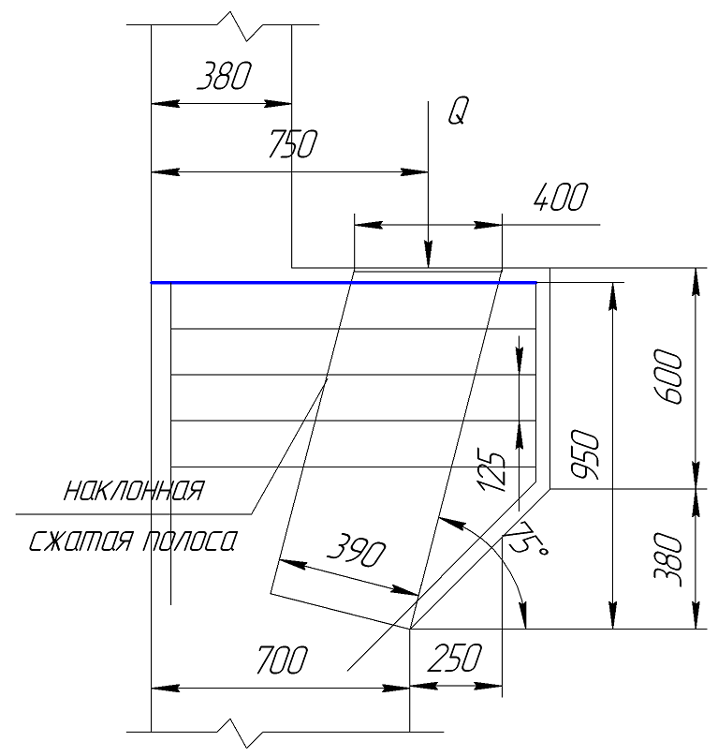 | Рис. 5.1. К расчету  консоли колонны

Конструирование коротких консолей:
- если вертикальное усилие Q приложено на расстоянии с от заделки консоли с высотой сечения h, то при условии $h≤2,5c$ консоль армируется хомутами, наклоненными под углом 45°, а при условии $h>2,5c$ - горизонтальными хомутами,
- шаг хомутов S_{w} назначается не более 150 мм и не более h/4.

6. Расчет монолитного столбчатого фундамента под колонну.

При выполнении расчета фундамента считается, что грунты основания не имеют пучинистых свойств. Поэтому глубина заложения фундамента не связывается с глубиной промерзания грунта. Также учитывается, что нагрузка на фундамент передается от колонны (М_{max}=157,69 кНм, N=723,16 кН, Q=18,18 кН) и панелей ограждения (N_{панел.}=(17,8×3+13,3)×1,1×0,95+2×1,2×1,05×0,95=69,7+2,4=72,1 кН, М=72,1×0,4=28,84 кНм). Направление действия нагрузок см. рис.6.1.

Исходные данные:
- усилия: N=723,16+72,1=795,26 кН, М=157,69+28,84=186,53 кНм, Q=18,18 кН,
- материалы: бетон В15 (R_{bt}=0,75 МПа), арматура класса А400,
- условное расчетное сопротивление грунта R₀=0,25 МПа

Определение размеров подошвы фундамента
Площадь подошвы фундамента: $A=1,1×\frac{N^{n}}{R_{0}−γ_{ь}×Н},$
N^{n}=795,26/1,15=691,53 кНм
R₀=0,20МПа- условное расчетное сопротивление грунта;
γ_{m}=20кН/м³ – среднее значение объемного веса материала фундамента и грунта на обрезе фундамента,
Н=1м – предварительно назначенная высота фундамента.

$A=1,1×\frac{\text{691},\text{53}}{\text{250}−\text{20}х1}=1,1×\frac{\text{691},\text{53}}{\text{230}}=3,3м^{2}$ стороны фундамента $b=\sqrt{\frac{A}{1,2}}=\sqrt{\frac{3,3}{1,2}}=1,\text{66}м\text{.}$ Размеры подошвы фундамента принимаются b=1,8 м, а=2,1м (а/b≈1,2). Площадь подошвы фундамента составляет А=1,8×2,1=3,78 м², момент сопротивления – W=$\frac{b×a^{2}}{6}=\frac{1,8×{2,1}^{2}}{6}=1,\text{32}м^{3}$

Определение высоты фундамента
Высота фундамента назначается из условий анкеровки колонны и арматуры колонны в фундамент. Высоту фундамента составляет длина анкеровки плюс 250 мм (смотри рисунок 6.1).
Высота фундамента из условия анкеровки колонны:
Н_{ф}=h_{k}+250=700+250=950 мм=0,95м
Высота фундамента из условия анкеровки арматуры колонны ∅20 А400 :
Н_{ф}=l_{an}+250=300+250=550мм
$l_{\text{an}}=α⋅l_{0,\text{an}}\frac{A_{s,\text{cal}}}{A_{s,\text{ef}}},$ $l_{0,\text{an}}=\frac{R_{s}⋅A_{s}}{R_{\text{bond}}⋅u_{s}}$, $R_{\text{bond}}=η_{1}⋅η_{2}⋅R_{\text{bt}}$.
При определении расчетного сопротивления сцепления арматуры с бетоном R_{bond} принимаются следующие значения коэффициентов: η₁=2,5 (для класса арматуры А400) и η₂=1 (для ∅20). Подставляя в формулу базовой длины анкеровки l_{0,an} значения коэффициентов η_{1,} η₂ , а также выражая площадь поперечного сечения арматуры и периметр арматуры через диаметр ($A_{s}=\frac{π×d^{2}}{4},$ $u=π×d$), преобразуем формулу:
$l_{0,\text{an}}=\frac{R_{s}⋅A_{s}}{R_{\text{bond}}⋅u_{s}}=0,1×\frac{R_{s}}{R_{\text{bt}}}×d=0,1×\frac{\text{355}}{0,\text{75}}×\text{20}=\text{947}\text{мм}$
Длина анкеровки арматуры колонны при α =0,75 (для сжатых стержней периодического профиля) и отношении площади поперечного сечения арматуры колонны требуемой по расчету и фактически установленной 0,68/12,56=0,054 составляет:
$l_{\text{an}}=α⋅l_{0,\text{an}}\frac{A_{s,\text{cal}}}{A_{s,\text{ef}}}=0,\text{75}×\text{947}×0,\text{054}=\text{29},1\text{мм}$.
Вычисленную длину анкеровки арматуры необходимо сравнить с минимально допустимой: 0,3×l_{0,an}=0,3×947=285 мм, 15×d=15х20=300 мм и 200 мм.

Окончательно высота фундамента принимается - Н_{ф}=0,95 м. По высоте фундамент формируется из трех ступеней. Высота ступеней 350+300+300=950 мм. Минимальная толщина стенок неармированного стакана должна приниматься не менее 0,75 высоты верхней ступени, то есть 0,75×300=225 мм (см. рис.6.1).

Проверка прочности основания под подошвой фундамента.

Нормативное значение нагрузок на уровне подошвы фундамента:
М^{n}=$\frac{\text{186},\text{53}}{1,\text{15}}+\frac{\text{18},\text{18}}{1,\text{15}}×0,\text{95}=\text{162},2+\text{15},\text{02}=\text{177},\text{22}\text{кНм}$,
G^{n}=a×b×Н_{ф}×γ_{m}×γ_{n}=2,4×1,8×0,95×20×0,95=77,98 кН,
N^{n}= 691,53+77,98=769,51 кН.
Максимальное значение давления под подошвой фундамента:
p_{max}=$\frac{N^{n}}{A}+\frac{M^{n}}{W}=\frac{\text{759},\text{76}}{3,\text{78}}+\frac{\text{177},\text{22}}{1,\text{32}}=\text{201},0+\text{134},\text{26}=\text{335},\text{26}{\text{кН}}/{м^{2}}$>1,2×R₀=
=1,2×250=300 кН/м², условие не выполняется. Требуется увеличение размеров подошвы фундамента: а=2,4 м, b=1,8 м. При этом изменяются A=4,32 м², W=1,73 м³, G^{n}=77,98 кН, N^{n}= 691,53+77,98=769,51 кН.

Максимальное значение давления под подошвой фундамента:
p_{max}=$\frac{N^{n}}{A}+\frac{M^{n}}{W}=\frac{\text{769},\text{51}}{4,\text{32}}+\frac{\text{177},\text{22}}{1,\text{73}}=\text{178},\text{13}+\text{102},\text{44}=\text{280},\text{57}{\text{кН}}/{м^{2}}<\text{300}{\text{кН}}/{м^{2}}$ - условие выполняется.
Минимальное значение давления под подошвой фундамента:
P_{min}=$\frac{N^{n}}{A}−\frac{M^{n}}{W}=\text{201},0−\text{134},\text{26}=\text{66},\text{74}{\text{кН}}/{м^{2}}>0$ - условие выполняется.

Определение площади рабочей арматуры.

Расчет ведется в плоской постановке: рассматривается сечение по фундаменту в плоскости рамы и в перпендикулярном плоскости рамы направлении (см. рис. 6.1).
Фундамент будет изгибаться под действием давления грунта р. Так как высота фундамента переменная, то расчет ведется в предположении изгиба как консоли нижней ступени (сечение 1-1), затем вместе нижней и средней ступеней (сечение 2-2) и, наконец, всего фундамента (сечение 3-3). На рис. 6.1 показаны ординаты эпюры давления грунта от расчетных нагрузок, необходимые для выполнения вычислений. Значения определены графически.
Момент в консоли определяется по формуле М=$\frac{р×l^{2}}{2}$(нагрузка равномерно распределенная со средним значением р в пределах длины консоли). Длина консоли l, например при расчете нижней ступени, равна $\frac{а−а_{1}}{2}$. Размерность р в формуле определения момента М - в кН/м, в то время как до этого р было определено в кН/м². Для перехода к размерности плоской задачи: p=p×b (сечение в плоскости рамы), p=p×а (сечение перпендикулярное плоскости рамы)
М=$\frac{р×l^{2}}{2}=\frac{p×b×(a−a_{1})^{2}}{8}=0,\text{125}×p×(а−а_{1})^{2}×b$.
Фундамент армируется сеткой, укладываемой с соблюдением защитного слоя 40 мм у подошвы фундамента. Для армирования фундамента диаметр арматурных стержней принимается не менее ∅12. Площадь рабочей арматуры определяется по формуле алгоритма расчета изгибаемых элементов по нормальному сечению:
$A_{s}=\frac{M}{η×R_{s}×h_{0}}=\frac{M}{0,9×R_{s}×h_{0}}$.
Рабочая высота сечения составляет h₀=h-a (a принимается 0,05 м, где а - расстояние от середины сечения продольной рабочей арматуры до нижней грани поперечного сечения фундамента).
Краевые ординат эпюры давления грунта (расчетные нагрузки):
М=$\text{186},\text{53}+\text{18},\text{18}×0,\text{95}=\text{203},8\text{кНм}$,
G=a×b×Н_{ф}×γ_{m}×γ_{n}×γ_{f}=2,4×1,8×0,95×20×0,95×1,1=85,78 кН,
N^{n}= 795,26+85,78=881,0 кН.

Максимальное значение давления под подошвой фундамента:
p_{max}=$\frac{N}{A}+\frac{M}{W}=\frac{\text{881},0}{4,\text{32}}+\frac{\text{203},8}{1,\text{73}}=\text{203},9+\text{117},8=\text{321},7{\text{кН}}/{м^{2}}$.
Минимальное значение давления под подошвой фундамента:
P_{min}=$\frac{N}{A}−\frac{M}{W}=\text{203},9−\text{117},8=\text{86},1{\text{кН}}/{м^{2}}$.
Результаты расчета сведены в таблицу 6.1.

Таблица 6.1
№ сечения | Момент, кНм | h₀, м | Площадь рабочей  арматуры, см²
1-1 | М$=0,\text{125}×p×(а_{1}−а_{2})^{2}×b$=  0,125×307,0×(2,4-1,8)×1,8=41,44 | 0,30 | $$A_{s}=\frac{\text{41},\text{44}}{0,9×\text{35},5×{\text{10}}^{4}×0,3}=4,\text{32}×{\text{10}}^{−4}м^{2}=4,\text{32}{\text{см}}^{2}$$
2-2 | М$=0,\text{125}×p×(а_{1}−а_{3})^{2}×b$=  0,125×294,7×(2,4-1,3)×1,8=72,94 | 0,60 | $$A_{s}=\frac{\text{72},\text{94}}{0,9×\text{35},5×{\text{10}}^{4}×0,6}=3,8×{\text{10}}^{−4}м^{2}=3,8{\text{см}}^{2}$$
3-3 | М$=0,\text{125}×p×(а_{1}−h_{k})^{2}×b$=  0,125×275,7×(2,4-0,7)×1,8=105,45 | 0,90 | $$A_{s}=\frac{\text{105},\text{45}}{0,9×\text{35},5×{\text{10}}^{4}×0,9}=3,\text{67}×{\text{10}}^{−4}м^{2}=3,\text{67}{\text{см}}^{2}$$
4-4 | М$=0,\text{125}×p×(b−b_{k})^{2}×a$=  0,125×203,9×(1,8-0,4)×2,4=85,64 | 0,89* | $$A_{s}=\frac{\text{85},\text{64}}{0,9×\text{35},5×{\text{10}}^{4}×0,\text{89}}=3,0×{\text{10}}^{−4}м^{2}=3,0{\text{см}}^{2}$$
*-для верхних стержней сетки
Для сетки армирования фундамента принимаются стержни ∅10А400 с шагом S=300 мм (подбор сетки смотри в разделе 7).

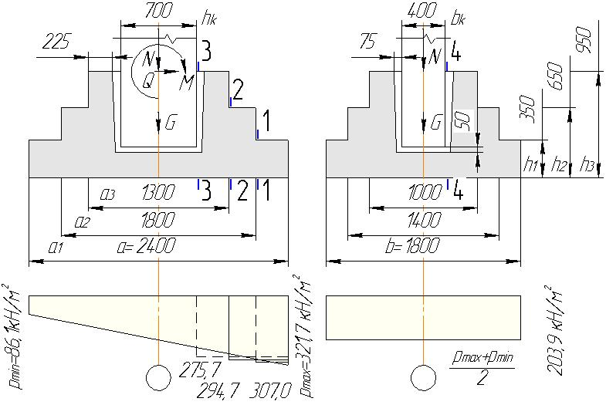
Рис. 6.1. К расчету монолитного столбчатого фундамента под колонну

7. Выполнение листа 2 графической части курсовой работы
На втором листе графической части курсовой работы (чертежи, лист 2) приводятся чертежи сборной колонны и монолитного столбчатого фундамента под колонну.
При выполнении чертежей колонны закладные детали для крепления стеновых и оконных панелей (М1), а также столика-опоры верхних панелей стенового ограждения (М2) должны устанавливаться в соответствии с маркировочной схемой на листе1. Привязка низа закладной детали М4 к верхней грани консоли колонны определяется высотой подкрановой балки. Обметка низа колонны требует согласования с положением низа колонны в фундаменте.
Конструктивные требования, предъявляемые к армированию колонн [4,5], требуют:
  - установки дополнительных продольных стержней 2∅12А400 в нижней (подкрановой) части колонны, так как высота поперечного сечения этой части колонны h>500 мм,
  - усиления оголовка колонны путем установки четырех сеток (на длине не менее 10d=10×14=140 мм, расстояние между сетками 60…150 мм и не более 1/3 меньшей стороны сечения колонны 400/3=133,3 мм). Сетки устанавливаются с шагом 60 мм, первая сетка устанавливается на расстоянии 20 мм от наружной поверхности колонны,
  - с целью предотвращения выпучивания сжатой продольной арматуры установки поперечной арматуры на расстоянии 15d и не более 500 мм (для верхней части колонны 15×14=210 мм, шаг поперечных стержней S=200 мм; для нижней части колонны 15×20=300 мм, шаг поперечных стержней S=300 мм). Диаметр стержней поперечной арматуры подбирается из условия соответствия диаметров при сварки продольных и поперечных стержней каркаса колонны (см. приложение, таб. П6). Диаметр стержней поперечной арматуры верхней части колонны - ∅4В500, нижней - ∅5В500,
  - назначение толщины защитного слоя для продольной рабочей арматуры колонны не менее 20 мм и не менее d.
Подбор сетки С1 для армирования монолитного столбчатого фундамента под сборную колонну сопряжен с выполнением конструктивных требований относительно диаметра, шага и длины стержней сетки. При проведении расчета назначен класс арматуры А400 и определена площадь поперечного сечения арматуры стержней A_{s}. Размер подошвы фундамента - 2400×1800 мм. Размеры сетки укладываемой на дно опалубки, должны быть на 20 мм меньше ее внутренних размеров, то есть составлять 178×238 см. Минимальный диаметр (d) стержней, укладываемых вдоль стороны 3 м и менее, принимается 10 мм; вдоль стороны более 3 м – 12 мм. Шаг стержней (S) назначается 100, 150, 200, 250, 300 мм.
Марка сетки С1 $\frac{\text{10}А\text{400}−\text{300}+\text{100}}{\text{10}А\text{400}−\text{300}+\text{100}}\text{178}×\text{238}\frac{\text{40}}{\text{40}}$ (в числителе – продольные стержни сетки). На длине 1780 мм укладываются 6 стержней с шагом 300 и 2 крайних стержня с шагом 100 мм, концевые участки стерней – 40 мм. Для продольных стержней сетки 8∅10А400 А_{s}= 6,28>4,32 см².
Приложение
Таблица П1

Сортамент арматуры
Диаметр | Площадь поперечного сечения [см²] при числе стержней |  |  |  |  |  |  |  |  |  | Масса,
мм | 1 | 2 | 3 | 4 | 5 | 6 | 7 | 8 | 9 | 10 | кг
3 | 0,07 | 0,14 | 0,21 | 0,28 | 0,35 | 0,42 | 0,49 | 0,57 | 0,64 | 0,71 | 0,055
4 | 0,13 | 0,25 | 0,36 | 0,50 | 0,63 | 0,76 | 0,88 | 1,01 | 1,13 | 1,26 | 0,098
5 | 0,20 | 0,39 | 0,59 | 0,79 | 0,98 | 1,18 | 1,37 | 1,57 | 1,77 | 1,96 | 0,154
6 | 0,28 | 0,57 | 0,86 | 1,13 | 1,42 | 1,70 | 1,98 | 2,26 | 2,55 | 2,83 | 0,222
8 | 0,50 | 1,01 | 1,51 | 2,01 | 2,51 | 3,02 | 3,52 | 4,02 | 4,53 | 5,03 | 0,395
10 | 0,79 | 1,57 | 3,36 | 3,14 | 3,93 | 4,71 | 5,50 | 6,28 | 7,07 | 7,85 | 0,617
12 | 1,131 | 2,26 | 3,39 | 4,52 | 5,65 | 6,79 | 7,92 | 9,05 | 10,18 | 11,31 | 0,888
14 | 1,539 | 3,08 | 4,62 | 6,16 | 7,69 | 9,23 | 10,77 | 12,31 | 13,85 | 15,39 | 1,208
16 | 2,011 | 4,02 | 6,03 | 8,04 | 10,05 | 12,06 | 14,07 | 16,08 | 18,10 | 20,11 | 1,578
18 | 2,545 | 5,09 | 7,63 | 10,18 | 12,72 | 15,27 | 17,81 | 20,36 | 22,90 | 25,45 | 1,998
20 | 3,142 | 6,28 | 9,41 | 12,56 | 15,71 | 18,85 | 21,99 | 25,14 | 28,28 | 31,42 | 2,466
22 | 3,801 | 7,60 | 11,04 | 15,02 | 19,00 | 22,81 | 26,61 | 30,41 | 34,21 | 38,01 | 2,984
25 | 4,909 | 9,82 | 14,73 | 19,63 | 24,54 | 29,45 | 34,36 | 39,27 | 44,13 | 49,09 | 3,853
28 | 6,158 | 12,32 | 18,47 | 24,63 | 30,79 | 36,95 | 43,10 | 49,26 | 55,42 | 61,58 | 4,834
32 | 8,042 | 16,08 | 24,13 | 32,17 | 40,21 | 48,25 | 56,30 | 64,34 | 72,38 | 80,42 | 6,313
36 | 10,18 | 20,36 | 30,54 | 40,72 | 50,90 | 61,08 | 71,26 | 81,44 | 91,62 | 101,80 | 7,990
40 | 12,56 | 25,12 | 37,68 | 50,24 | 62,80 | 75,36 | 87,92 | 100,48 | 113,04 | 125,60 | 9,805

Таблица П2
Прочностные и деформационные характеристики материалов, МПа
Арматура
Класс  (∅, мм) | Вид | R_{sn} | R_{s} | R_{sw} | R_{sc} | E_{s}
А240  (6-40) | горячекатаная  гладкая | 240 | 215 | 170 | 215 | 200000
А300  (6-40) | горячекатаная  периодического профиля | 300 | 270 | 215 | 270 | 200000
А400  (6-40) | горячекатаная  периодического профиля | 400 | 355 | 285 | 355 | 200000
А500  (10-40) | горячекатаная  периодического профиля | 500 | 435 | 300 | 435 | 200000
В500  (3-12) | холоднодеформированная  периодического профиля | 500 | 415 | 300 | 415 | 200000
Бетон
Класс | Вид | R_{bn} | R_{b} | R_{btn} | R_{bt} | E_{b}
B15 | тяжелый,  средняя плотность -  2200…2500 кг/м³ | 11,0 | 8,5 | 1,10 | 0,75 | 24000
B20 | тяжелый,  средняя плотность -  2200…2500 кг/м³ | 15,0 | 11,5 | 1,35 | 0,90 | 27500
B25 | тяжелый,  средняя плотность -  2200…2500 кг/м³ | 18,5 | 14,5 | 1,55 | 1,05 | 30000
B30 | тяжелый,  средняя плотность -  2200…2500 кг/м³ | 22,0 | 17,0 | 1,75 | 1,15 | 32500

Таблица П3
Коэффициенты для расчета изгибаемых элементов
ξ | η | Α₀ | ξ | η | Α₀ | ξ | η | Α₀
0,01 | 0,995 | 0,01 | 0,18 | 0,910 | 0,164 | 0,35 | 0,825 | 0,289
0,02 | 0,990 | 0,02 | 0,19 | 0,905 | 0,172 | 0,36 | 0,820 | 0,295
0,03 | 0,985 | 0,03 | 0,20 | 0,900 | 0,180 | 0,37 | 0,815 | 0,302
0,04 | 0,980 | 0,039 | 0,21 | 0,895 | 0,188 | 0,38 | 0,810 | 0,308
0,05 | 0,975 | 0,049 | 0,22 | 0,890 | 0,196 | 0,39 | 0,805 | 0,314
0,06 | 0,970 | 0,058 | 0,23 | 0,885 | 0,203 | 0,40 | 0,800 | 0,320
0,07 | 0,965 | 0,068 | 0,24 | 0,880 | 0,211 | 0,41 | 0,795 | 0,326
0,08 | 0,960 | 0,077 | 0,25 | 0,875 | 0,219 | 0,42 | 0,790 | 0,332
0,09 | 0,955 | 0,086 | 0,26 | 0,870 | 0,226 | 0,43 | 0,785 | 0,338
0,10 | 0,950 | 0,095 | 0,27 | 0,865 | 0,234 | 0,44 | 0,780 | 0,343
0,11 | 0,945 | 0,104 | 0,28 | 0,860 | 0,241 | 0,45 | 0,775 | 0,349
0,12 | 0,940 | 0,113 | 0,29 | 0,855 | 0,248 | 0,46 | 0,770 | 0,354
0,13 | 0,935 | 0,122 | 0,30 | 0,850 | 0,255 | 0,47 | 0,765 | 0,359
0,14 | 0,930 | 0,130 | 0,31 | 0,845 | 0,262 | 0,48 | 0,760 | 0,365
0,15 | 0,925 | 0,139 | 0,32 | 0,840 | 0,269 | 0,49 | 0,755 | 0,370
0,16 | 0,920 | 0,147 | 0,33 | 0,835 | 0,276 | 0,50 | 0,750 | 0,375
0,17 | 0,915 | 0,156 | 0,34 | 0,830 | 0,282 | 0,51 | 0,745 | 0,380

Таблица П4
Минимальный процент армирования, μ%_{, min}
Гибкость $\frac{l_{0}}{h}$сжатого элемента | μ_{s}%, A_{s,tot} | Гибкость $\frac{l_{0}}{h}$сжатого элемента | μ_{s}%, A_{s,tot}
$\frac{l_{0}}{h}$≤5 | 0,2 | 10<$\frac{l_{0}}{h}$<25 | 0,4
5<$\frac{l_{0}}{h}$≤10 | 0,3 | $\frac{l_{0}}{h}$≥25 | 0,5

Таблица П5
Коэффициент продольного изгиба
при длительном действии нагрузки
λ=$\frac{l_{0}}{h}$ | 6 | 10 | 15 | 20
ϕ | 0,92 | 0,90 | 0,83 | 0,70

при кратковременном действии нагрузки | λ=$\frac{l_{0}}{h}$ | 10 | 20
при кратковременном действии нагрузки | ϕ | 0,9 | 0,85

Таблица П6
Соотношение между диаметрами стержней при сварке изделия
Диаметр стержня одного направления, мм | 3...12 | 14,16 | 18,20 | 22 | 25...32 | 36,40
Наименьший допустимый диаметр стержня другого направления, мм | 3 | 4 | 5 | 6 | 8 | 10

